บทที่ 6

แอพพลิเคชัน

6.1 Overview OLALA Wedding Planner
ระบบ OLALA Wedding Planner เป็นระบบจัดการการแต่งงาน ที่เป็นเว็บเซอร์วิสให้บริการจัดหาโรงแรม , ของที่ระลึก , ถ่ายรูปแต่งงาน , การจองแพ็คเกจทัวร์ , การจองวงดนตรีหรือการแสดง ที่เป็นส่วนหนึ่งในงานแต่งงาน โดยผู้ใช้บริการสามารถค้นหาข้อมูลต่างๆได้ตามต้องการ โดยกรอกรายละเอียดที่จำเป็นในการค้นหาลงไป เช่น ต้องการจองห้องจัดเลี้ยง ข้อมูลที่ต้องใส่ในการค้นหาอย่างน้อย คือ สไตล์การตกแต่ง สถานที่ห้องจัดเลี้ยงแบบไหน , การจองการถ่ายรูปแต่งงาน ข้อมูลที่ต้องใส่อย่างน้อย คือ ประเภทของการถ่ายรูป (ในสถานที่ , นอกสถานที่) และช่วงราคา เป็นต้น จากนั้นทางระบบจะเรียกใช้เซอร์วิสต่างๆ ที่ เว็บเซอร์วิสมีให้เรียกใช้
เมื่อผู้ใช้บริการทำการจองเรียบร้อยแล้ว จะสามารถเข้าตรวจสอบดูรายละเอียด , เปลี่ยนแปลง และยกเลิกการจองครั้งนั้นๆได้ ส่วนเรื่องการชำระค่าบริการจะเป็นการชำระผ่านบัตรเครดิต เมื่อชำระค่าบริการเรียบร้อยแล้ว หากผู้ใช้บริการต้องการยกเลิกรายการที่จองไว้ ผู้ใช้บริการจะไม่ได้ค่าบริการคืน ซึ่งเป็นกฎ ของทางระบบ OLALA Wedding Planner
ในปริญญานิพนธ์ฉบับนี้จะแบ่งการออกแบบบริการต่างๆเป็น 2 เทคโนโลยี คือ เทคโนโลยีของ .NET เฟรมเวิร์ค และ เทคโนโลยีของจาวา ดังรูปที่ 11-1 เพื่อทำการศึกษาการเรียกใช้คอมโพเนนต์ข้ามสถาปัตยกรรม โดยทำการติดต่อสื่อสารกันผ่านโปรโตคอล SOAP
เทคโนโลยีของจาวาจะประกอบด้วย
ธนาคาร
ระบบทัวร์
ระบบเอ็นเตอร์เทนเมนต์
ระบบ OLALA Wedding Planner
เทคโนโลยีของ .NET เฟรมเวิร์คประกอบด้วย
ระบบโรงแรม
ระบบสตูดิโอถ่ายภาพ
ระบบขายของชำร่วย
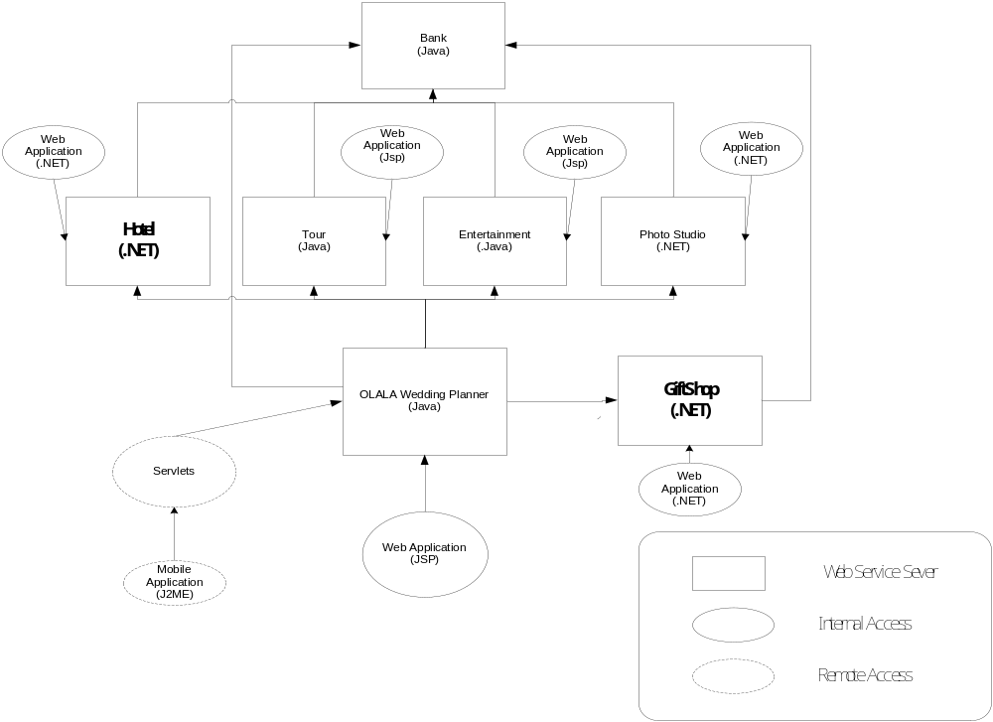
รูปที่ 6-1 ระบบ OLALA Wedding Planner

6.2 รายละเอียดของแอพพลิเคชัน
ระบบ Olala Wedding planner ประกอบด้วยบริการส่วนต่างๆดังนี้
1. การลงทะเบียน
2. การค้นหาข้อมูลต่างๆของ
- ทัวร์
- โรงแรม
- ร้านถ่ายภาพ
- ร้านของที่ระลึก
- การแสดง
3. การจอง
4. การแก้ไขข้อมูลที่จอง
5. การยกเลิกการจอง
6. การชำระค่าบริการ

การลงทะเบียน
สามารถลงทะเบียนผ่านทางหน้าเว็บ โดยจะต้องกรอกรายละเอียดต่างๆรวมทั้ง username และรหัสผ่าน

การค้นหาข้อมูล
โดยแต่ระระบบจะจำลองโดยมีอย่างละ 10 บริษัท สามารถค้นหาแบบถูกสุดได้โดยจะทำการเปรียบเทียบราคากับบริษัทอื่นๆ นอกจากนี้ยังสามารถค้นหาแบบใกล้สุด(ได้เฉพาะในกรุงเทพ) โดยการเลือกเขตที่ต้องการระบบจะหาบริษัทที่อยู่ใกล้กับเขตนั้นที่สุดให้ หรืออาจจะเลือกเป็นภาคโดยผลการค้นหาจะได้เฉพาะบริษัทที่อยู่ในภาคที่ต้องการ โดยเงื่อนไขทั้งหมดสามารถนำมาผสมกันได้ในการค้นหาเพื่อให้ได้ผลลัพธ์ที่ตรงตามความต้องการมากที่สุด นอกเหนือจากนี้จะเป็นค่าพารามิเตอร์ที่ใช้ในการค้นหาของเซอร์วิสของบริษัทต่างๆซึ่งจะแตกต่างกันไป

การจอง
สามารถทำการจองโดยเลือกจากข้อมูลที่ค้นหาได้ซึ่งเส้นตายในการจ่ายเงินนั้นจะขึ้นอยู่กับบริษัทต่างๆที่กำหนดขึ้น

การยกเลิกการจอง
ลูกค้าสามารถทำการยกเลิกการจองได้ตลอดเวลาแต่ในกรณีที่ชำระเงินแล้วจะไม่ได้รับเงินคืน
การชำระค่าบริการ
ชำระโดยใช้บัตรเครดิต โดยชำระกับทาง Olala Wedding Planner โดยไม่ต้องจ่ายกับบริษัทอื่นๆโดยตรงโดยเส้นตายในการชำระเงินของบริษัทต่างๆจะไม่เท่ากัน โดยทาง Olala Wedding Planner จะยึดเส้นตายของบริษัทที่เร็วที่สุดเป็นหลัก โดยลูกค้าจะต้องชำระเงินในเวลาดังกล่าว

6.3 อีอาร์ไดอะแกรม (ER Diagram)

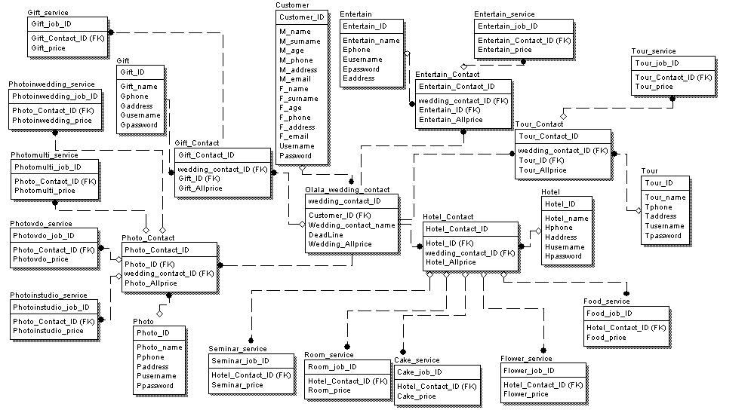
รูปที่ 6-2 แสดงอีอาร์ไดอะแกรมของระบบ Olala Wedding Planner

6.4 Use Case ไดอะแกรม
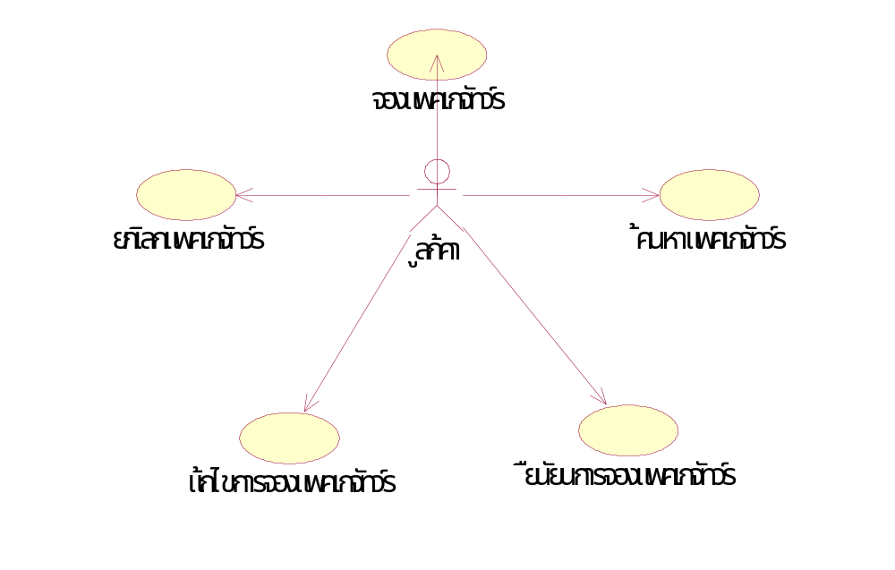
รูปที่ 6-3 แสดง use case ของแอพพลิเคชันในส่วนของบริษัททัวร์

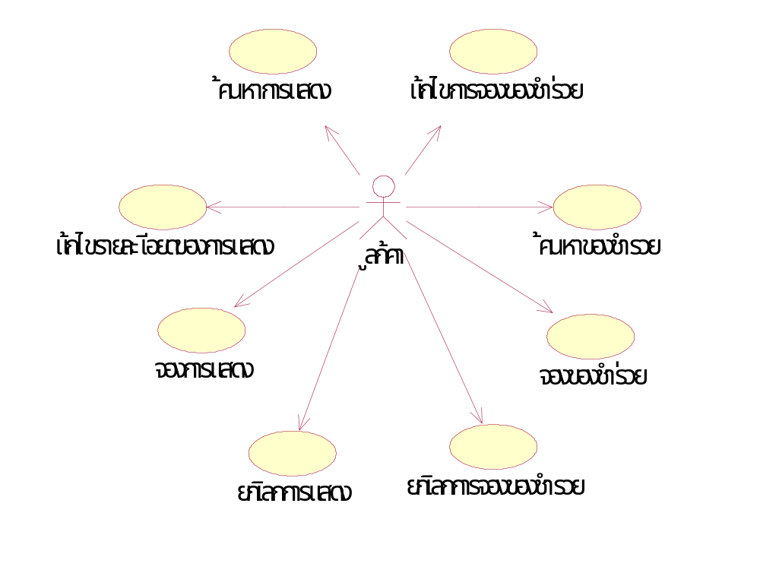
รูปที่ 6-4 แสดง use case ของแอพพลิเคชันในส่วนของบริษัทของชำร่วย กับ เอ็นเตอร์เทนเมนต์
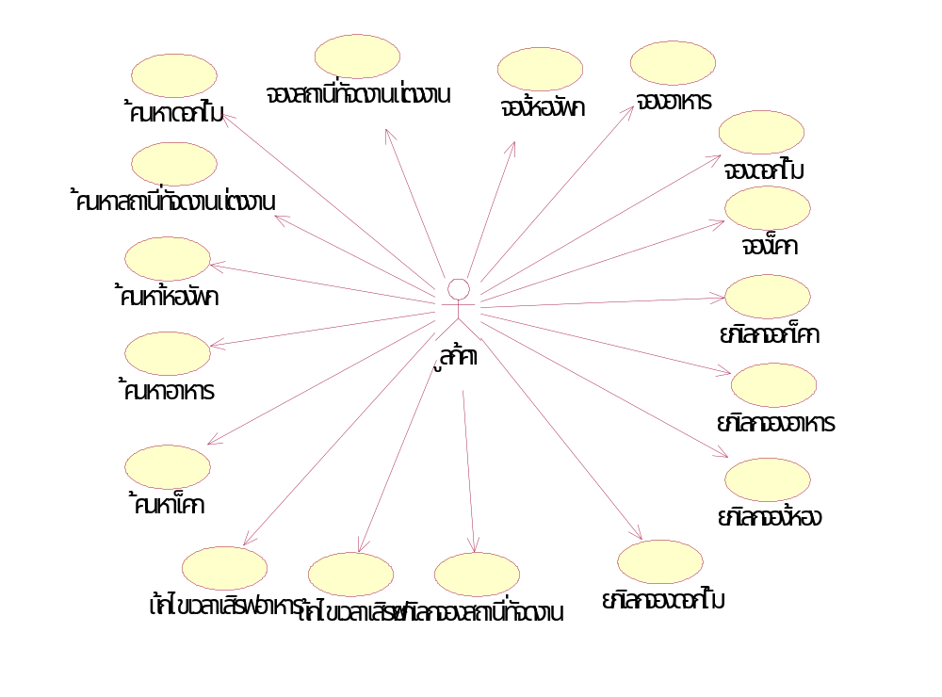
รูปที่ 6-5 แสดง use case ของแอพพลิเคชันในส่วนของโรงแรม

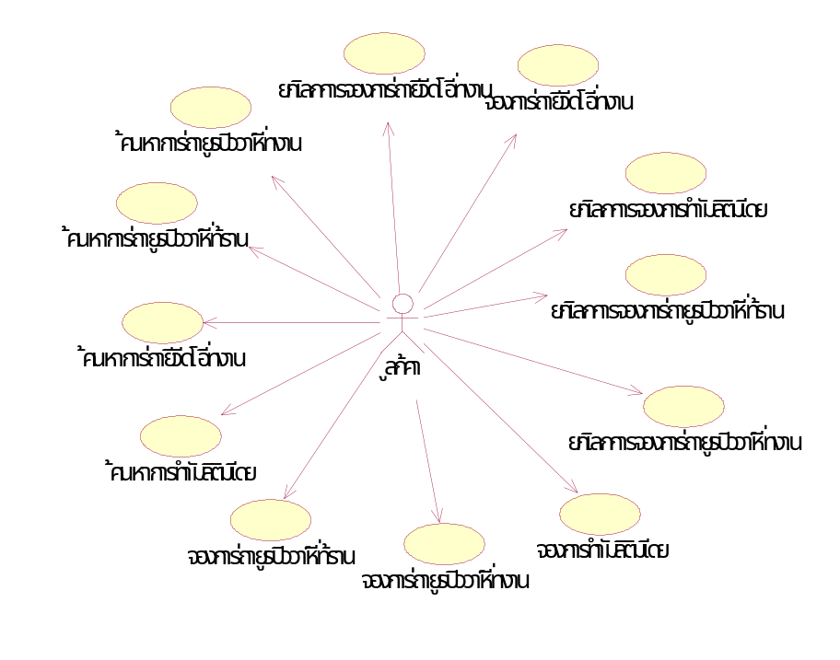
รูปที่ 6-6 แสดง use case ของแอพพลิเคชันในส่วนของโฟโตสตูดิโอ
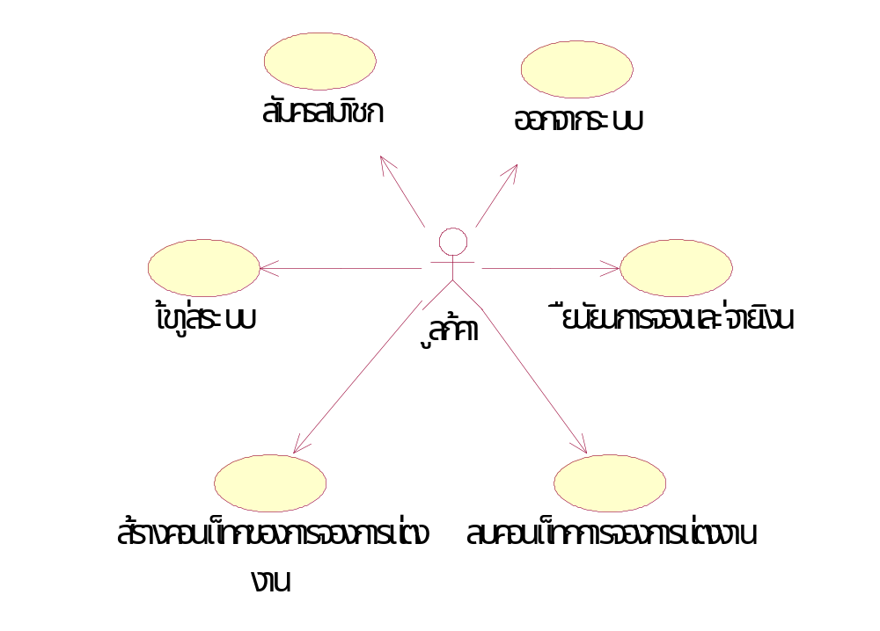
รูปที่ 6-7 แสดง use case ของแอพพลิเคชันในส่วนของ Olala Wedding Planner

6.5 ซีเควนซ์ ไดอะแกรม (Sequence Diagram)

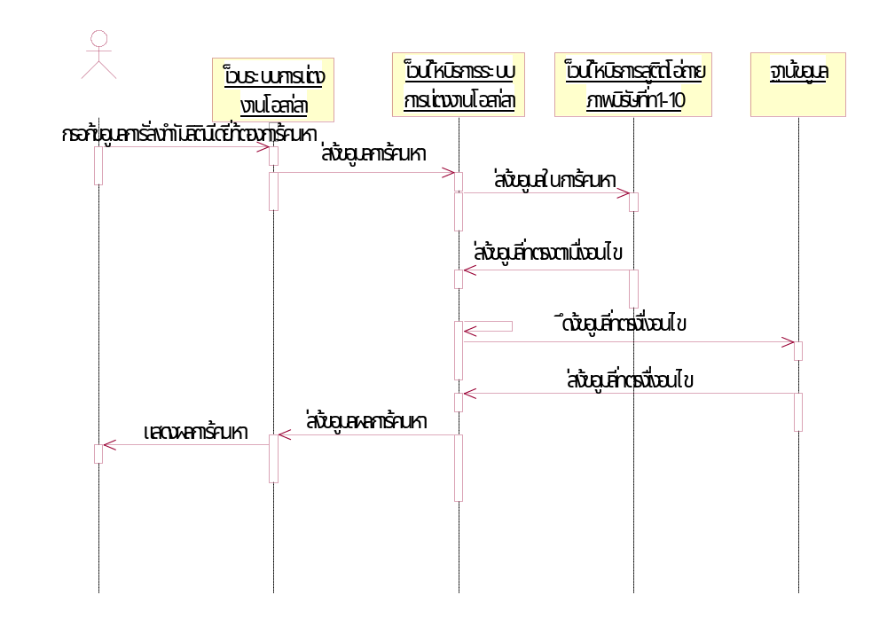
รูปที่ 6-8 แสดงการค้นหามัลติมีเดีย
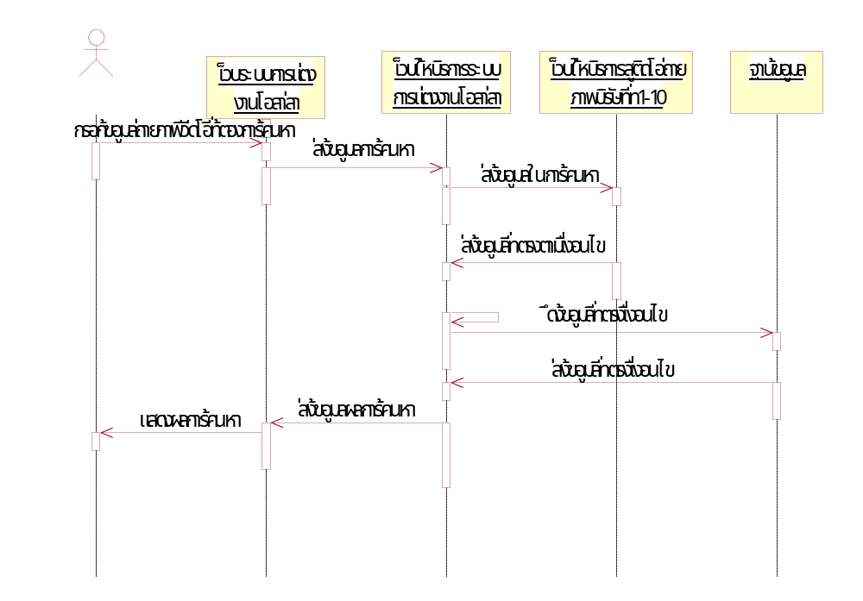
รูปที่ 6-9 แสดงการค้นหาการถ่ายวีดีโอที่งาน
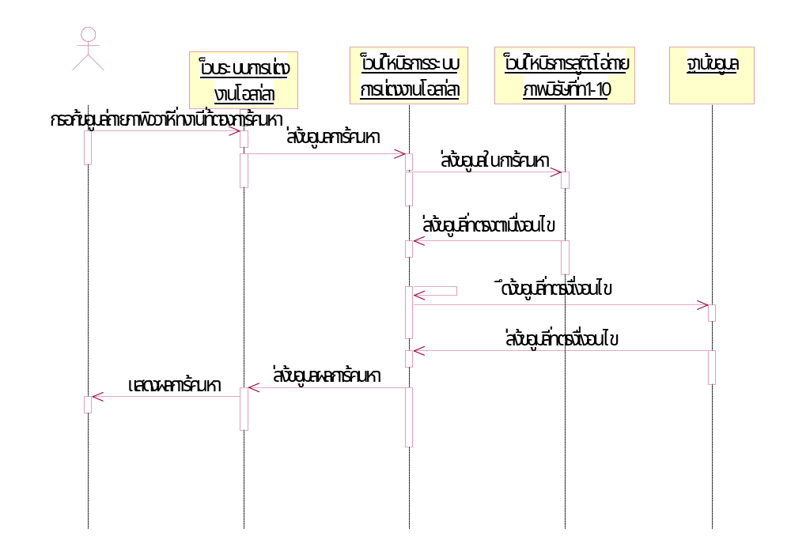
รูปที่ 6-10 แสดงการค้นหาการถ่ายภาพที่งานวิวาห์
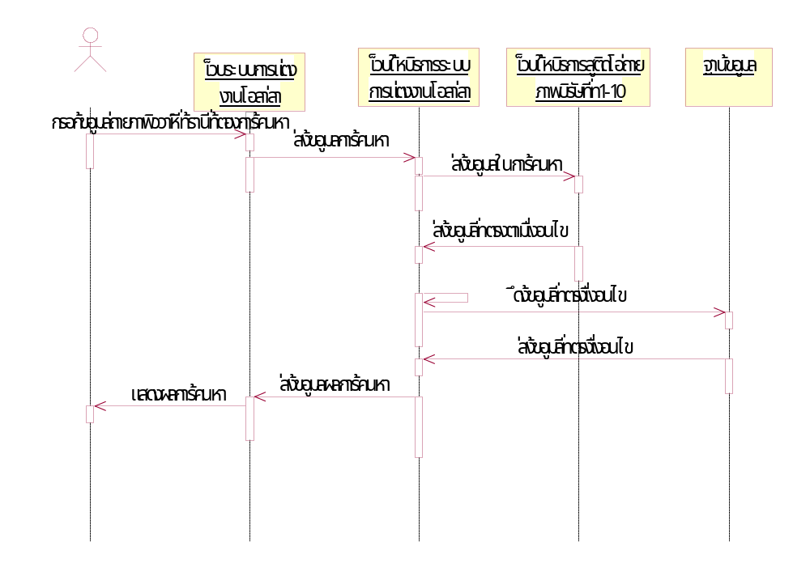
รูปที่ 6-11 แสดงการค้นหาการถ่ายภาพที่ร้าน
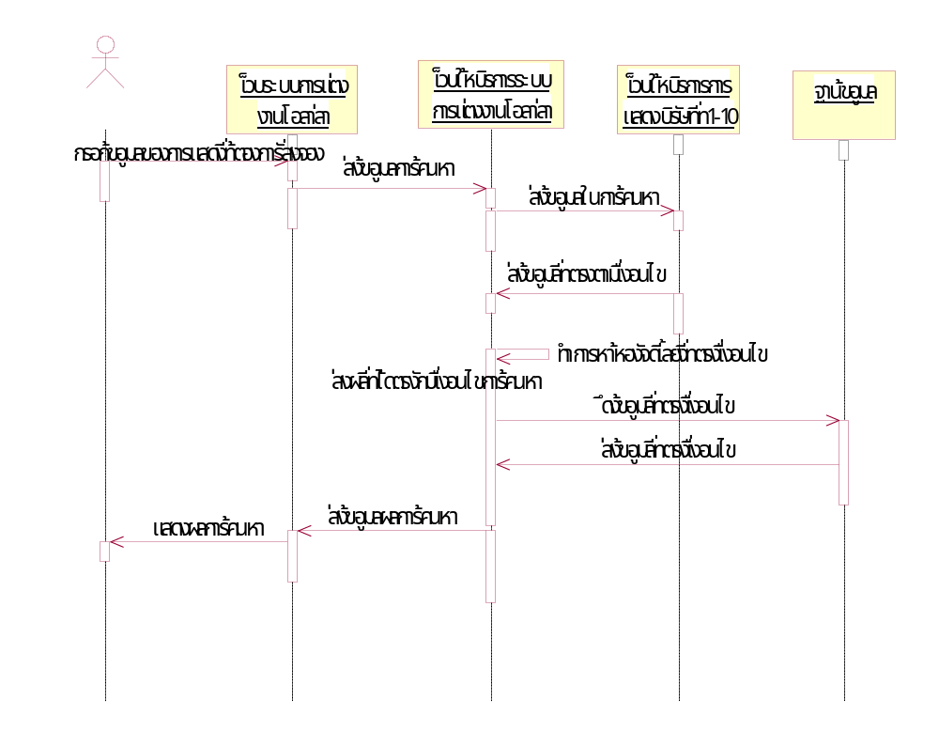
รูปที่ 6-12 แสดงการค้นหาการแสดง
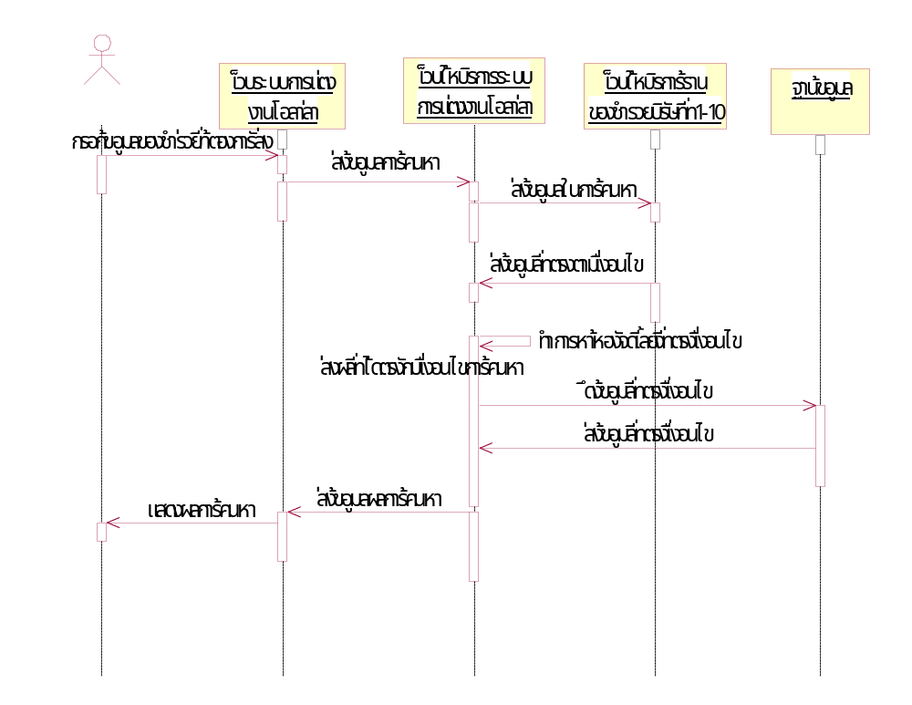
รูปที่ 6-13 แสดงการค้นหาของชำร่วย
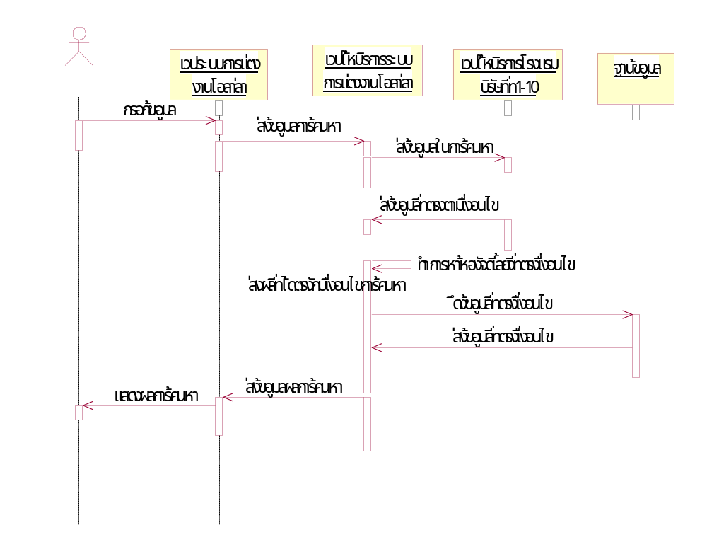
รูปที่ 6-14 แสดงการค้นหาเค้ก
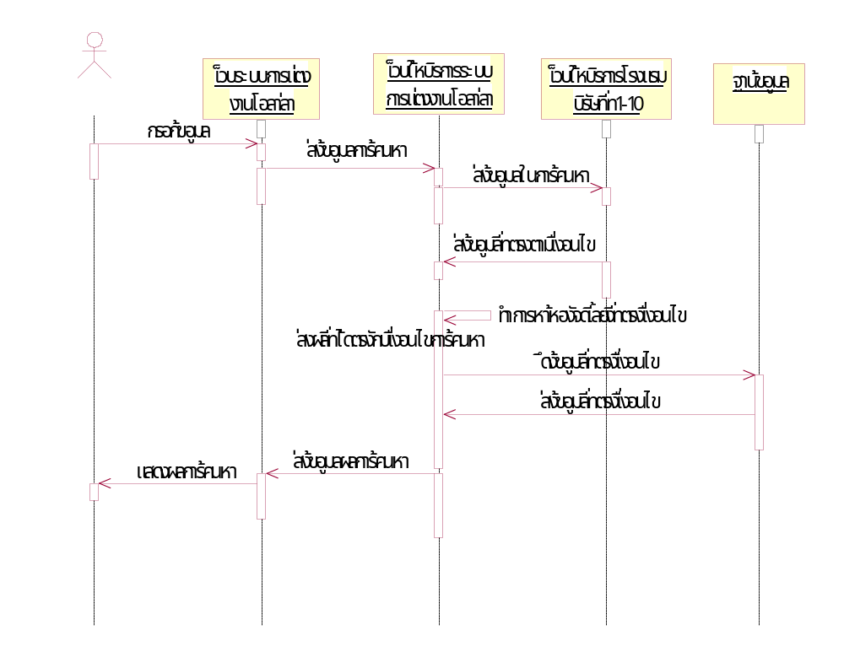
รูปที่ 6-15 แสดงการค้นหาห้องจัดเลี้ยง
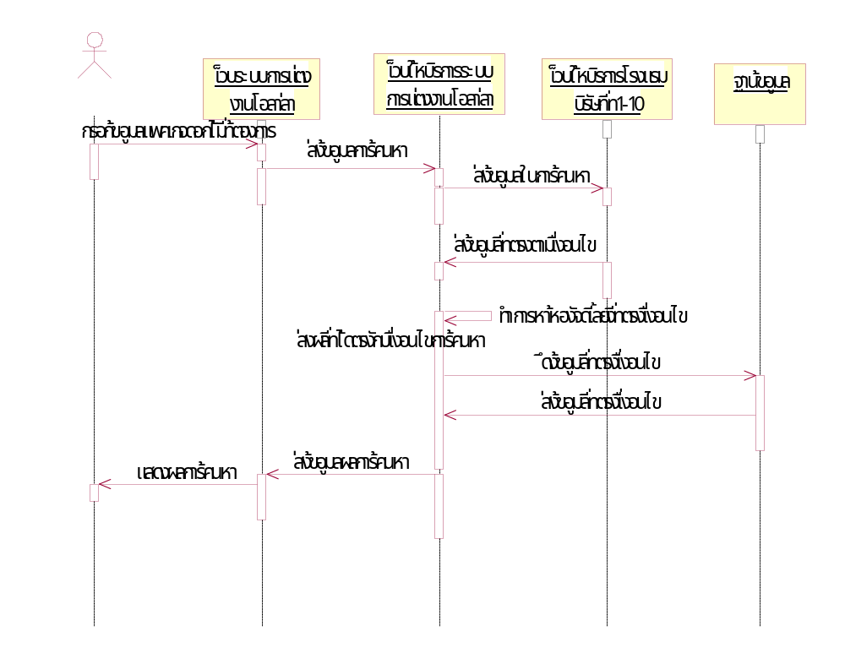
รูปที่ 6-16 แสดงการค้นหาแพคเกจดอกไม้
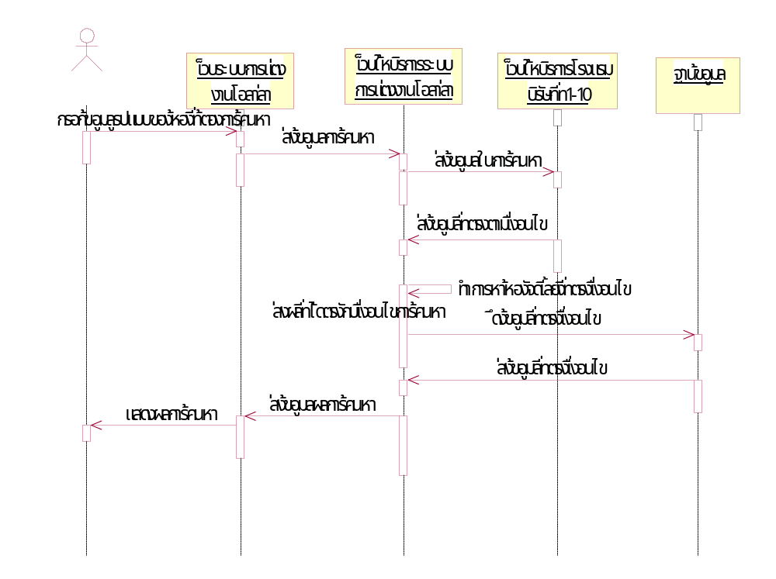
รูปที่ 6-17 แสดงการค้นหาห้องพัก
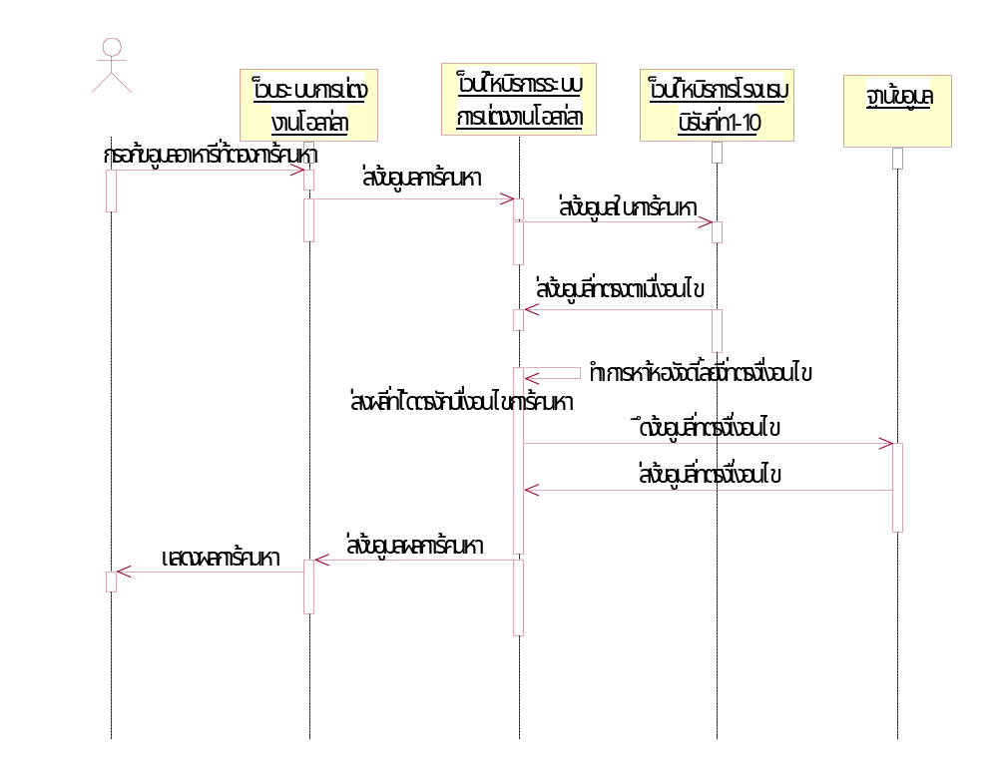
รูปที่ 6-18 แสดงการค้นหาอาหาร
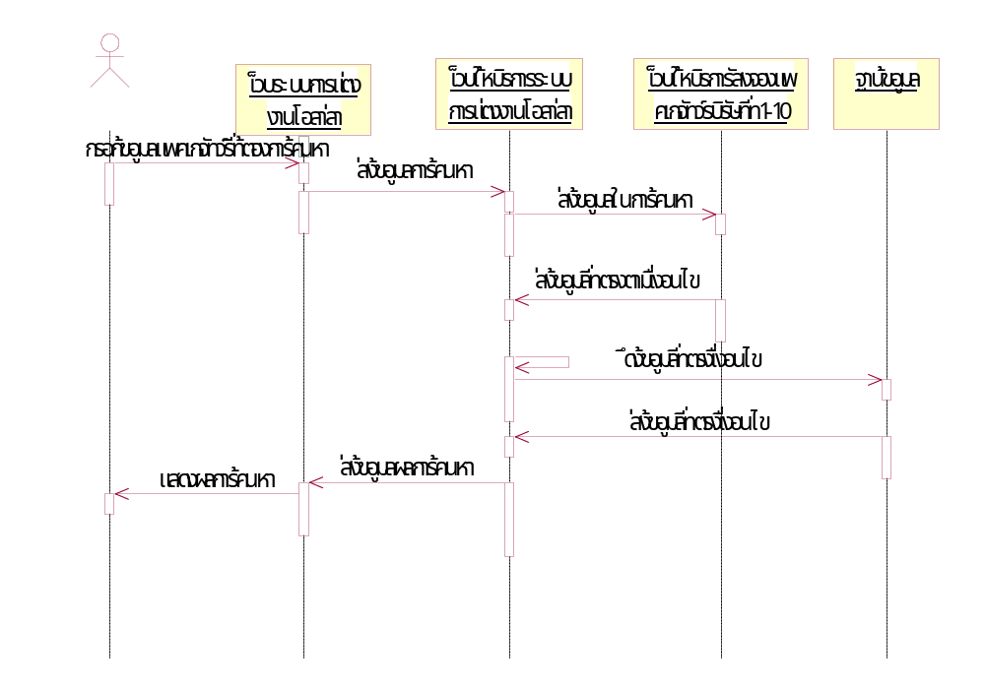
รูปที่ 6-19 แสดงการค้นหาแพคเกจทัวร์
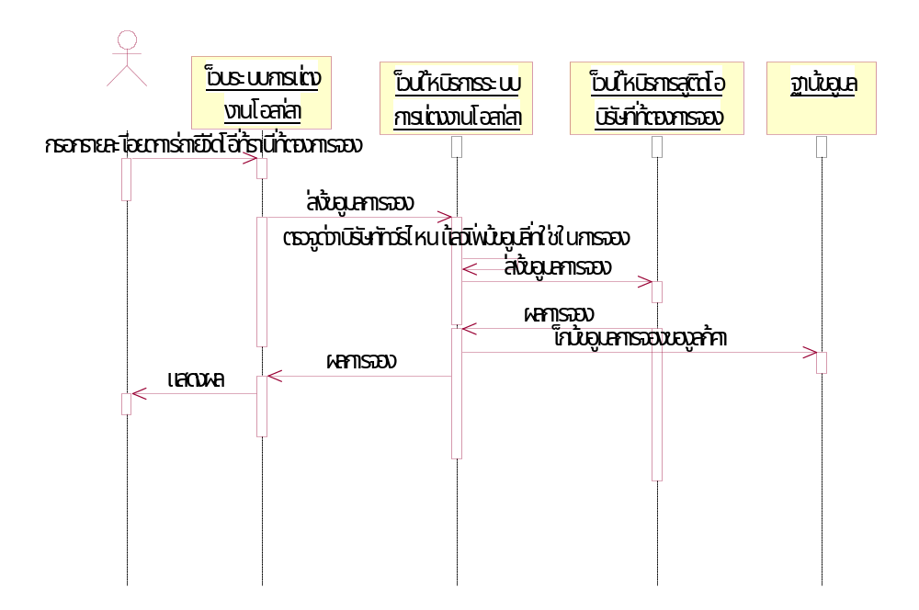
รูปที่ 6-20 แสดงการจองการถ่ายวีดีโอที่งาน
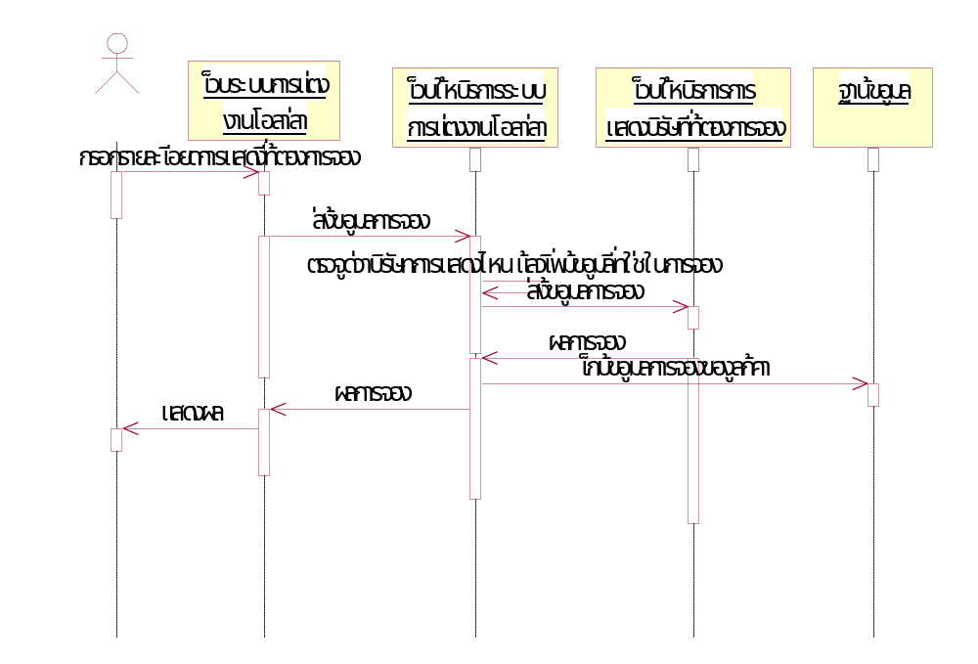
รูปที่ 6-21 แสดงการจองการแสดง
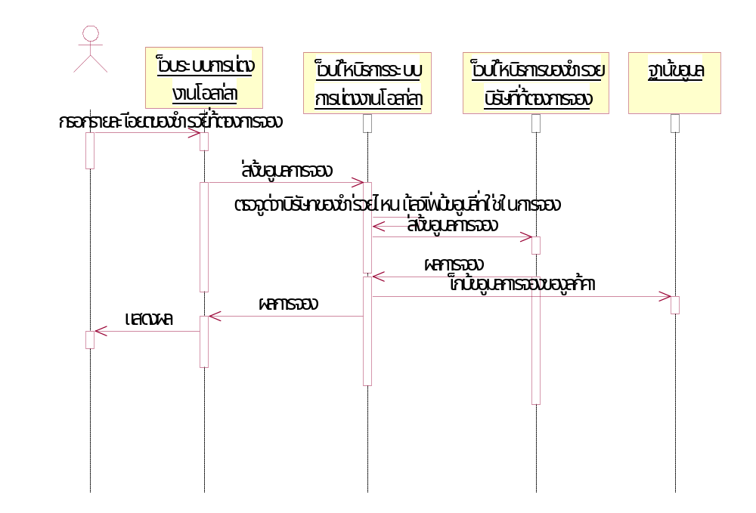
รูปที่ 6-22 แสดงการจองของชำร่วย
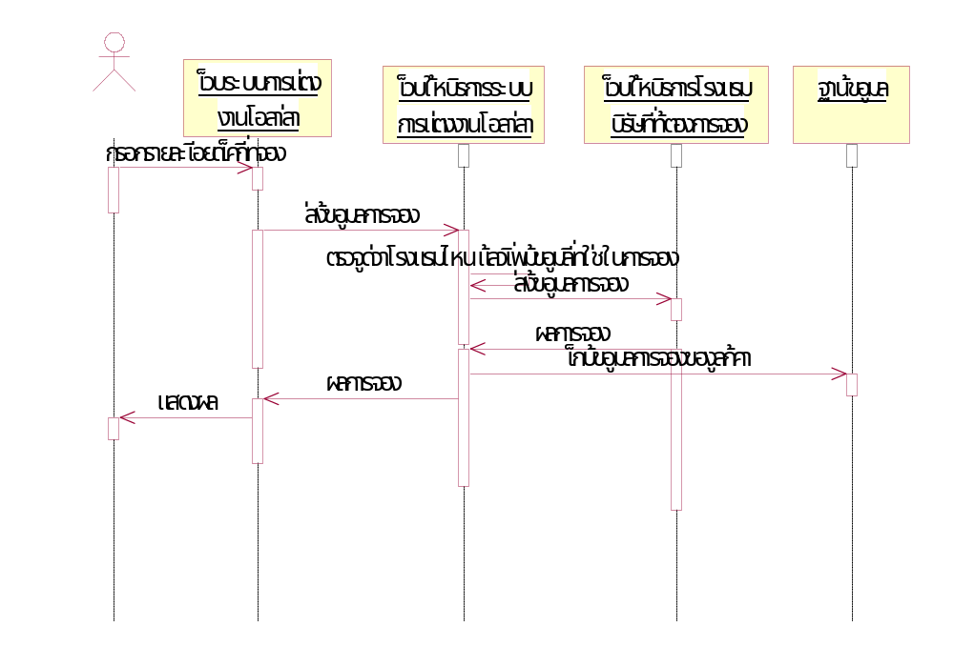
รูปที่ 6-23 แสดงการจองเค้ก
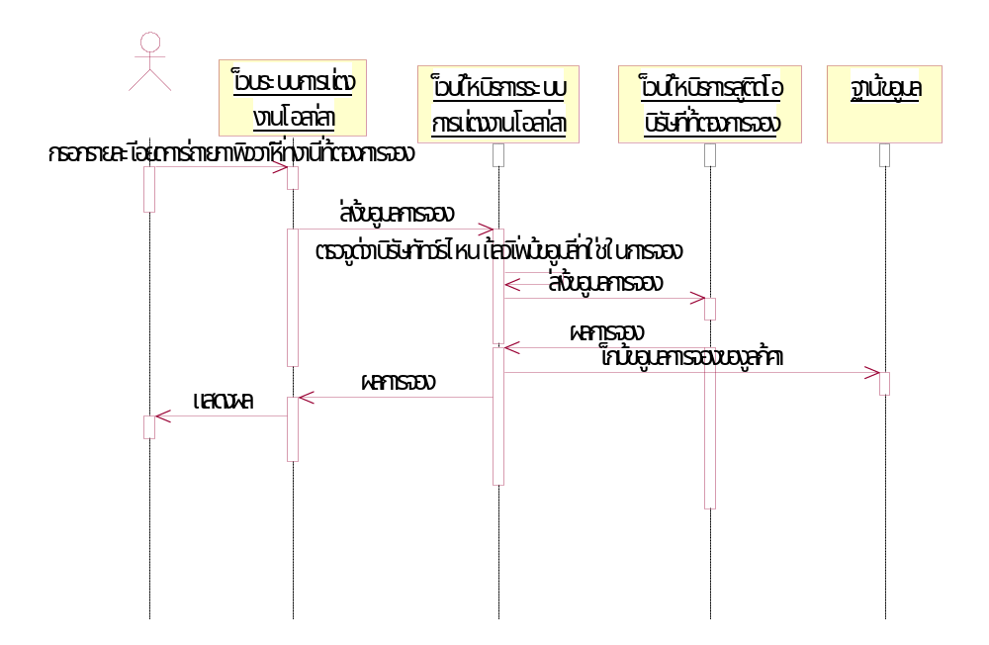
รูปที่ 6-24 แสดงการจองการถ่ายภาพวีดีโอที่งาน

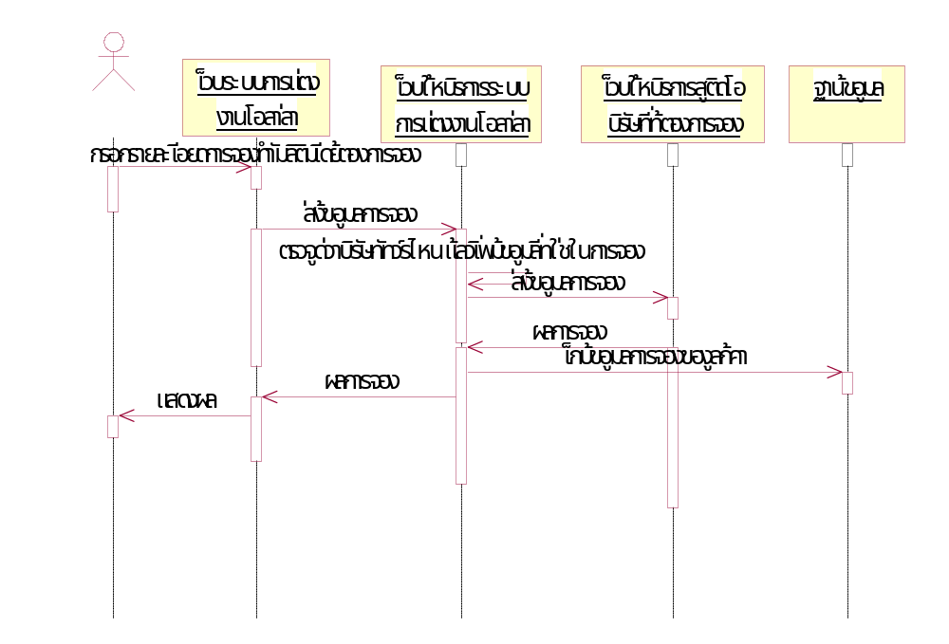
รูปที่ 6-25 แสดงการจองการทำมัลติมีเดีย
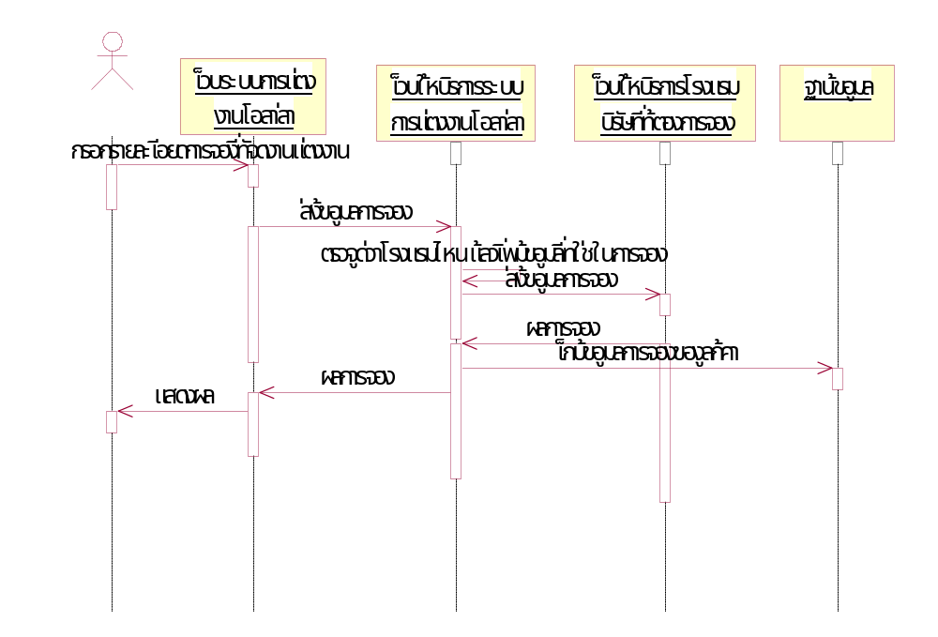
รูปที่ 6-26 แสดงการจองห้องจัดงาน
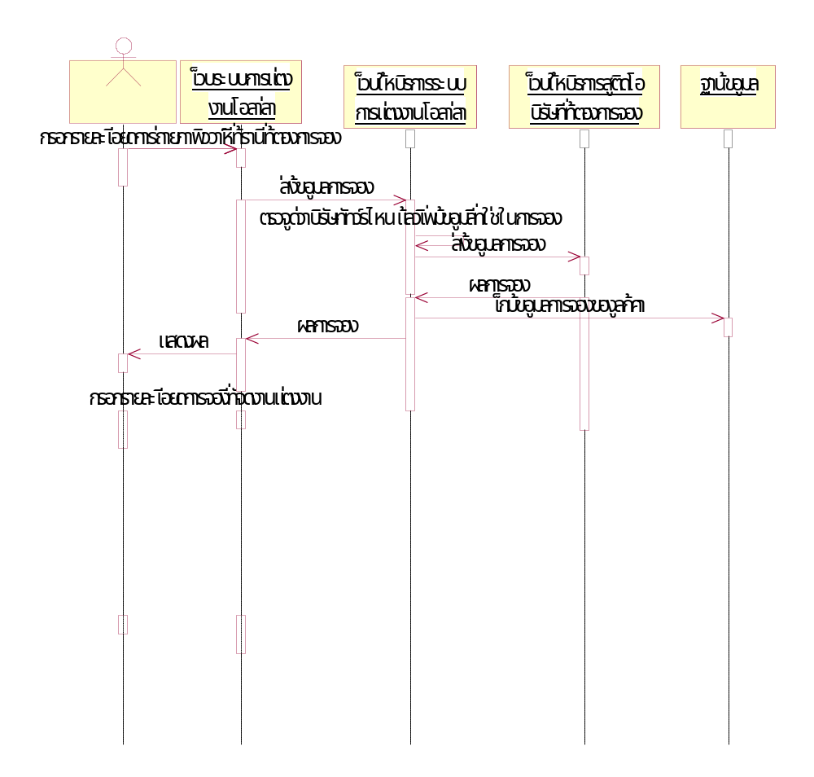
รูปที่ 6-27 แสดงการจองการถ่ายภาพที่ร้าน
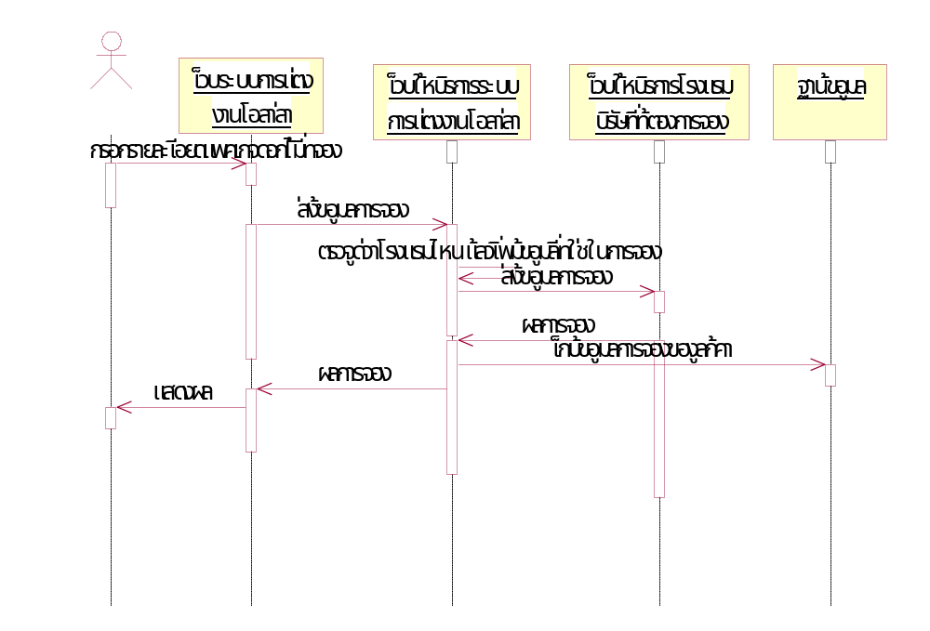
รูปที่ 6-28 แสดงการจองแพคเกจดอกไม้
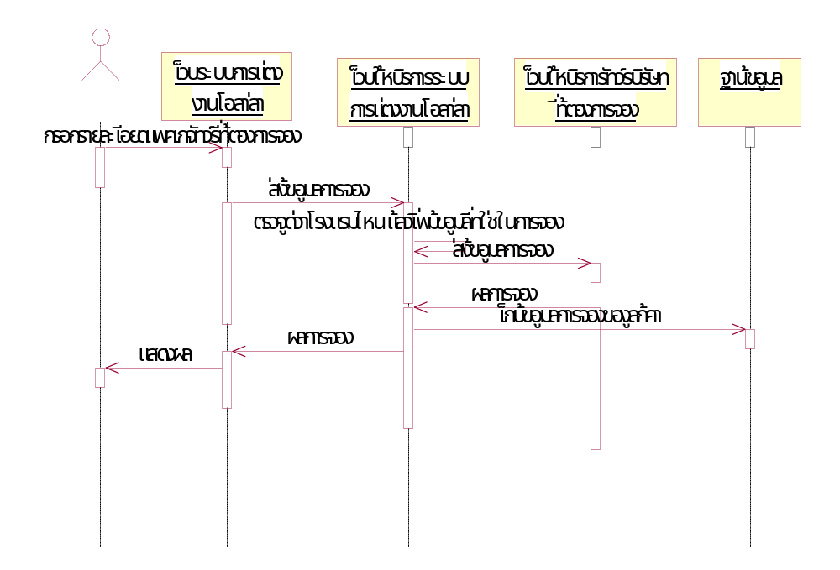
รูปที่ 6-29 แสดงการจองแพคเกจทัวร์
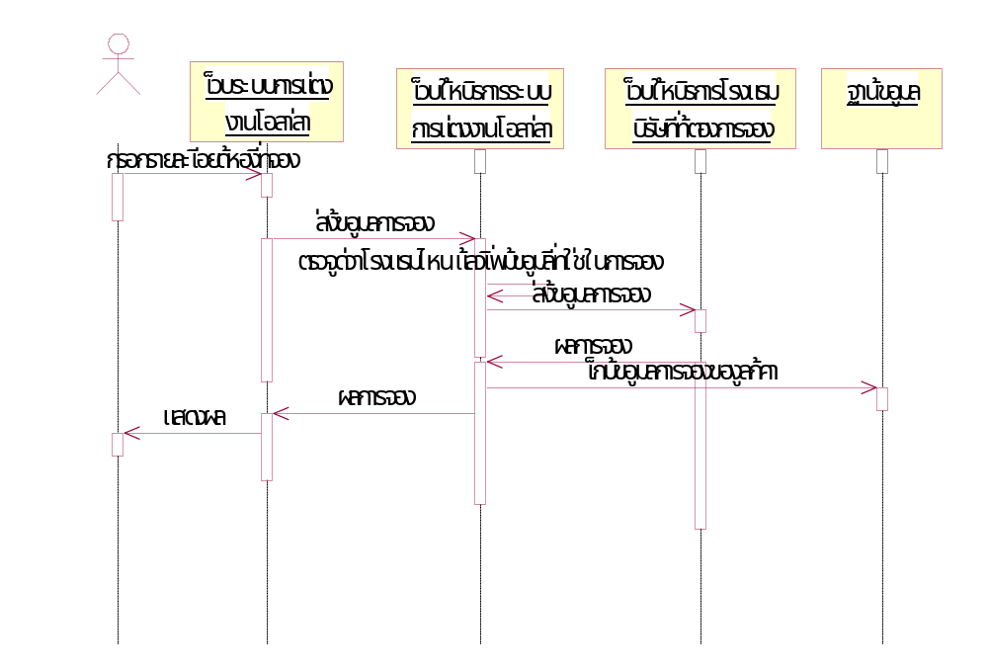
รูปที่ 6-30 แสดงการจองห้องพัก
รูปที่ 6-31 แสดงการจองอาหาร
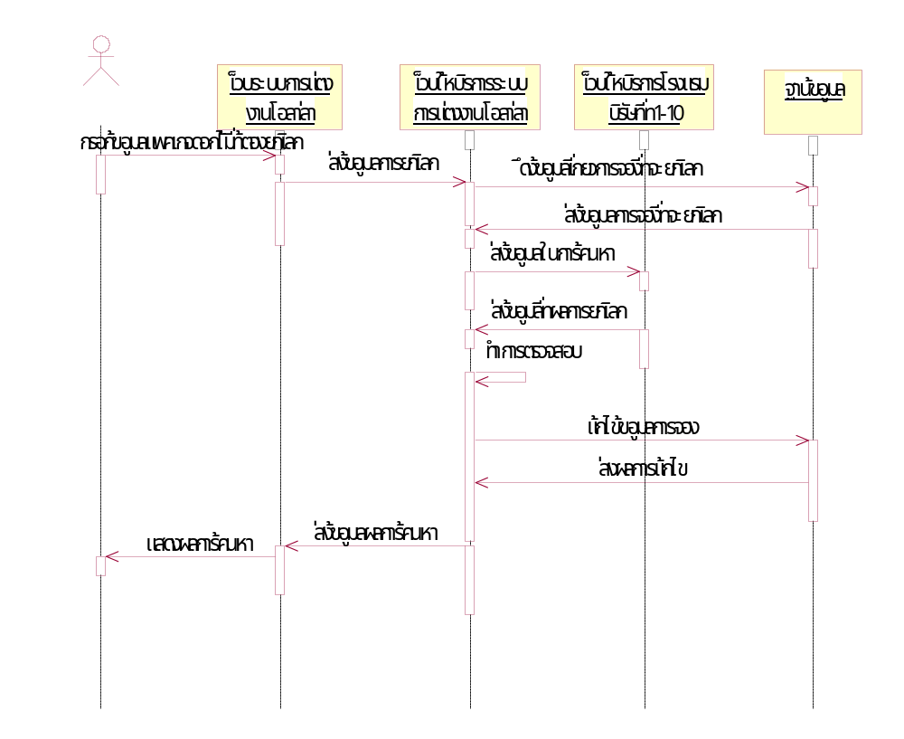
รูปที่ 6-32 แสดงการยกเลิกแพคเกจดอกไม้
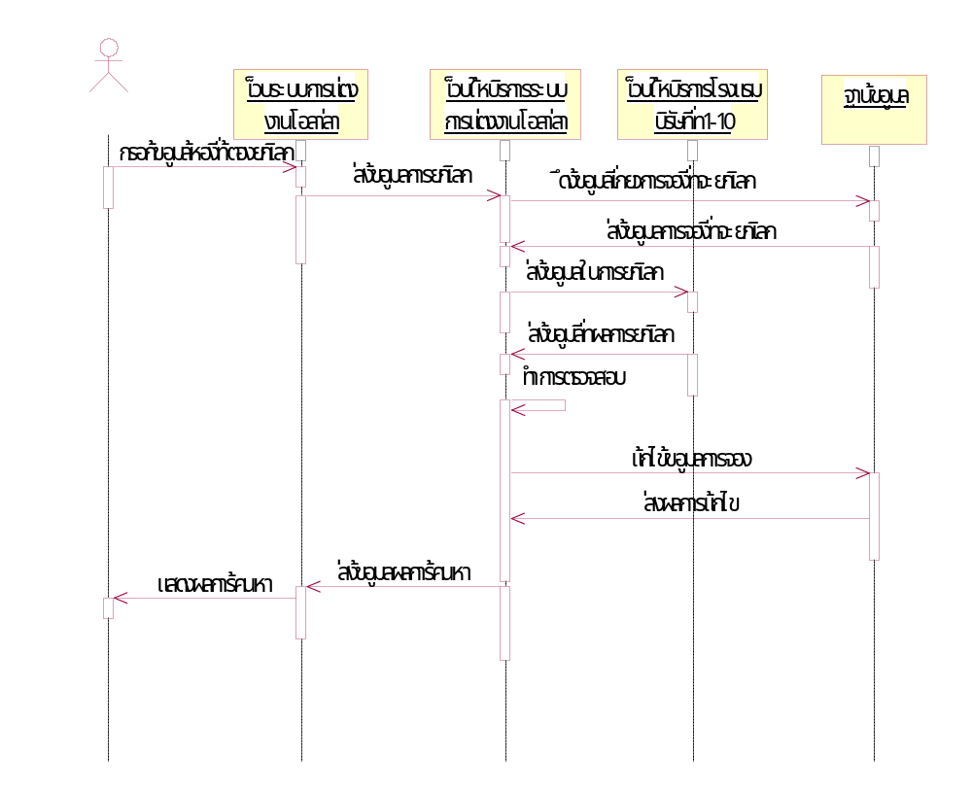
รูปที่ 6-33 แสดงการยกเลิกการจองห้อง
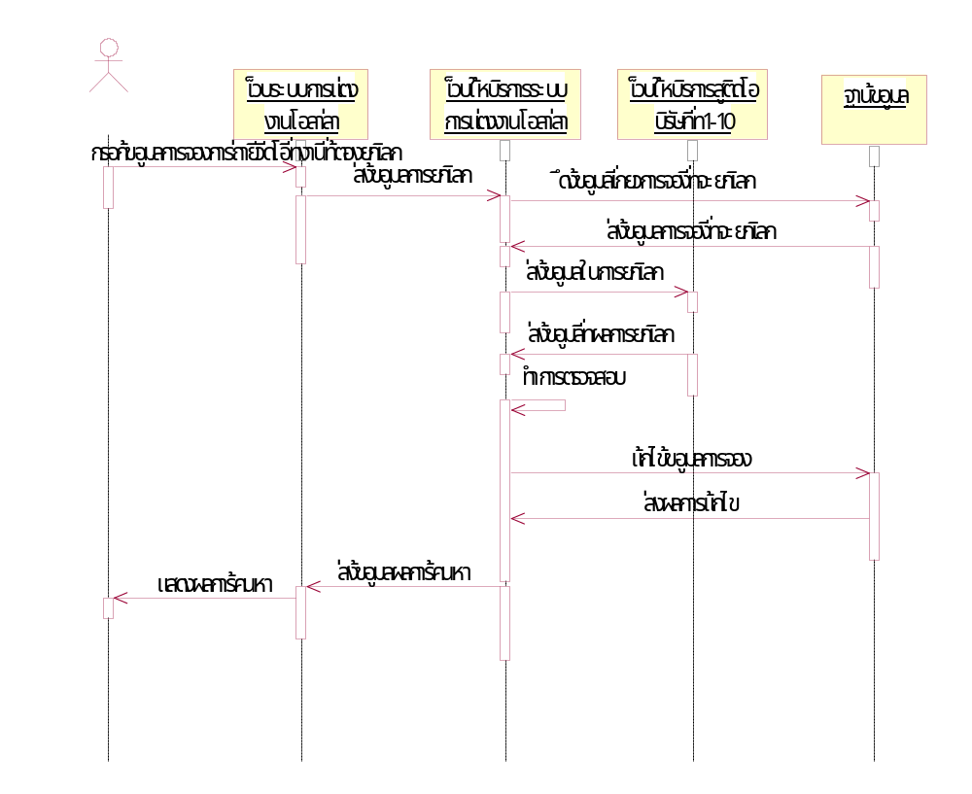
รูปที่ 6-34 แสดงการยกเลิกการถ่ายวีดีโอที่งาน
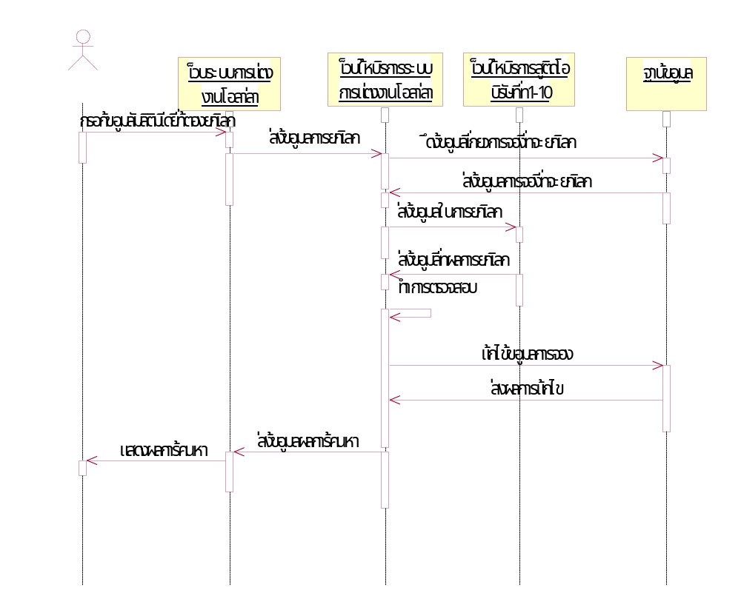
รูปที่ 6-35 แสดงการยกเลิกการทำมัลติมีเดีย
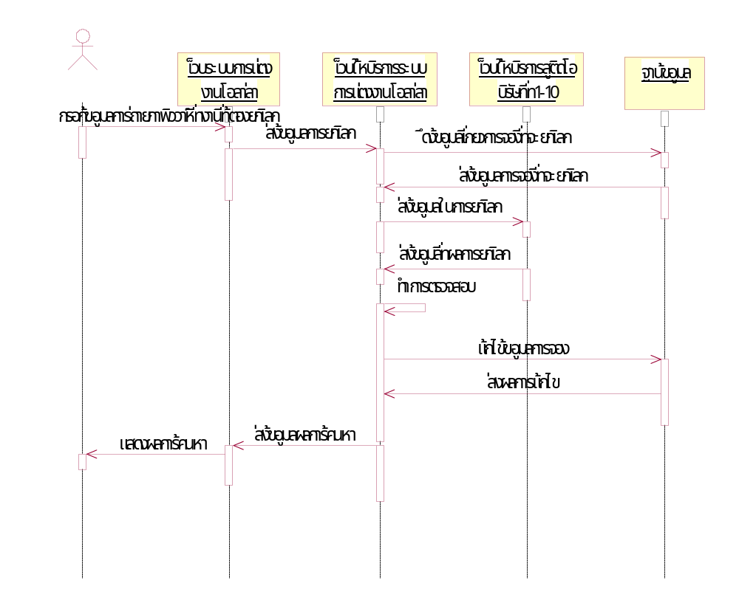
รูปที่ 6-36 แสดงการยกเลิกการถ่ายภาพวีดีโอที่งาน

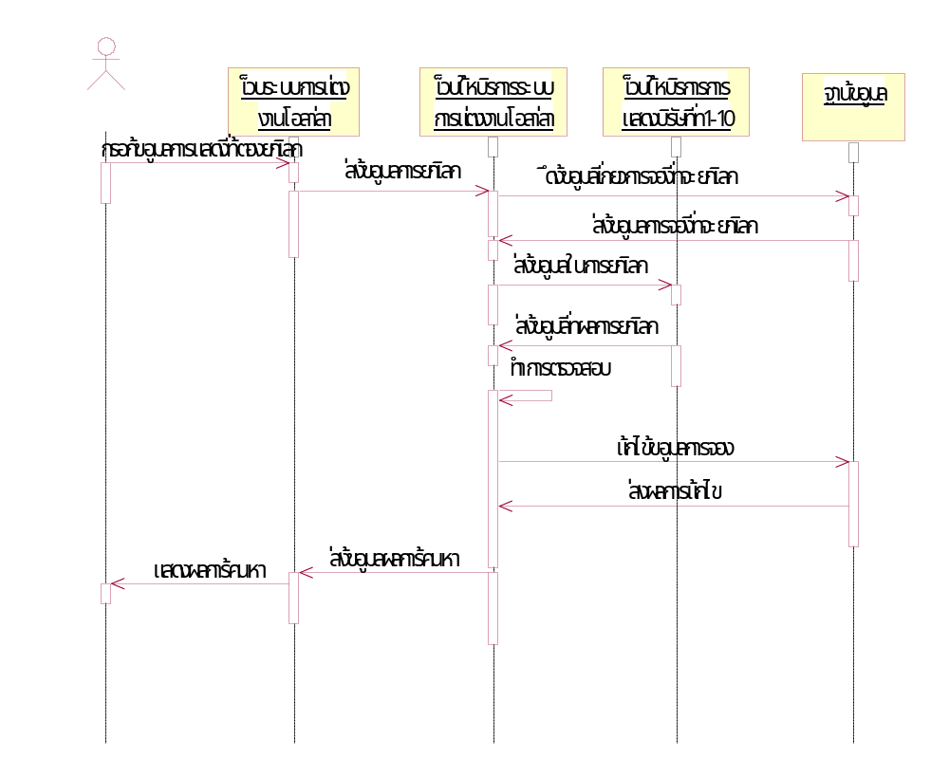
รูปที่ 6-37 แสดการยกเลิกการแสดง
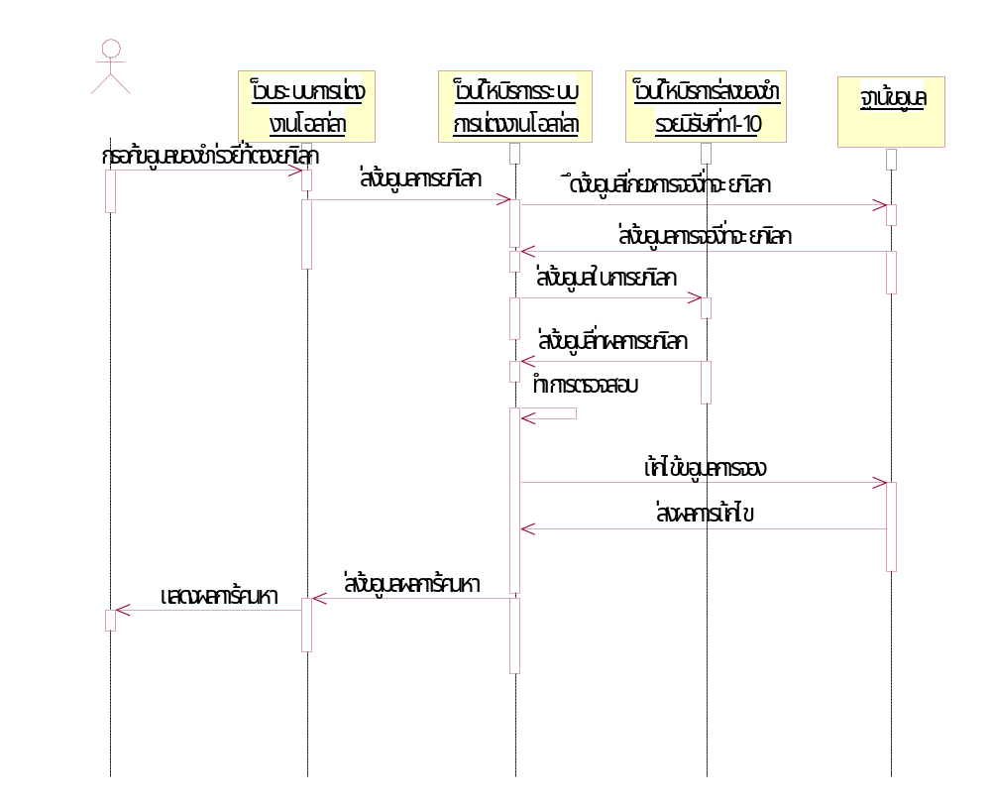
รูปที่ 6-38 แสดงการยกเลิกของชำร่วย
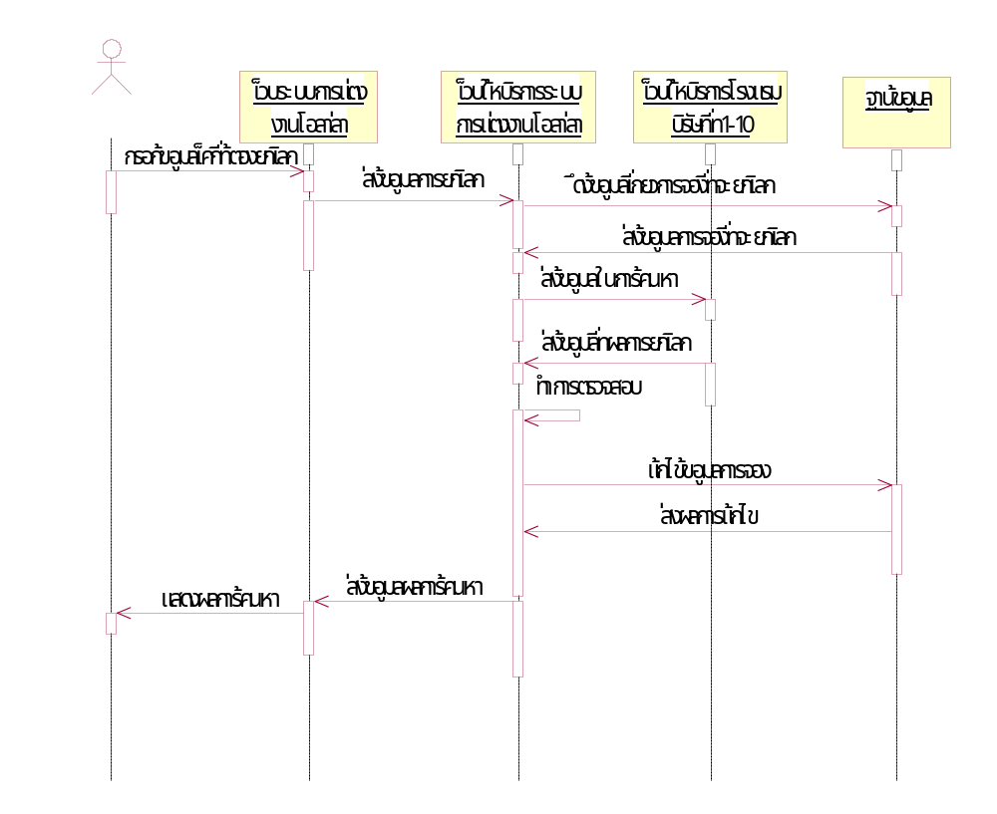
รูปที่ 6-39 แสดงการยกเลิกการสั่งจองเค้ก
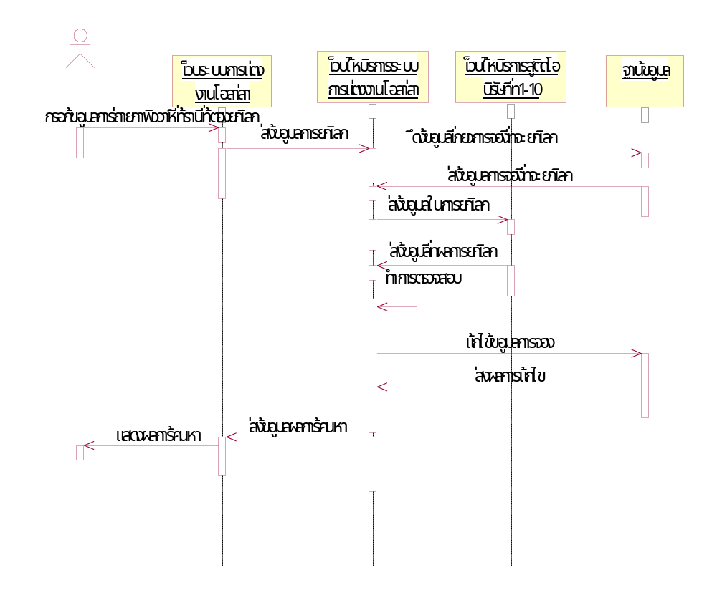
รูปที่ 6-40 แสดงการยกเลิกการถ่ายภาพที่ร้าน
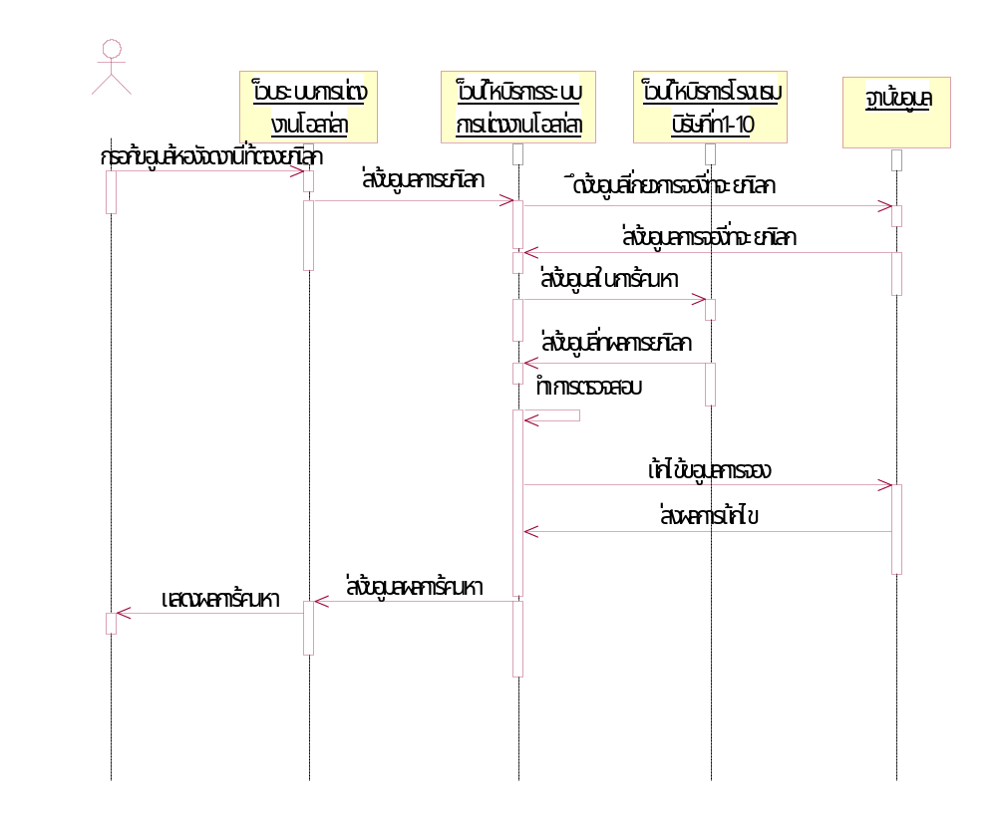
รูปที่ 6-41แสดงการยกเลิกการจองห้องจัดงาน
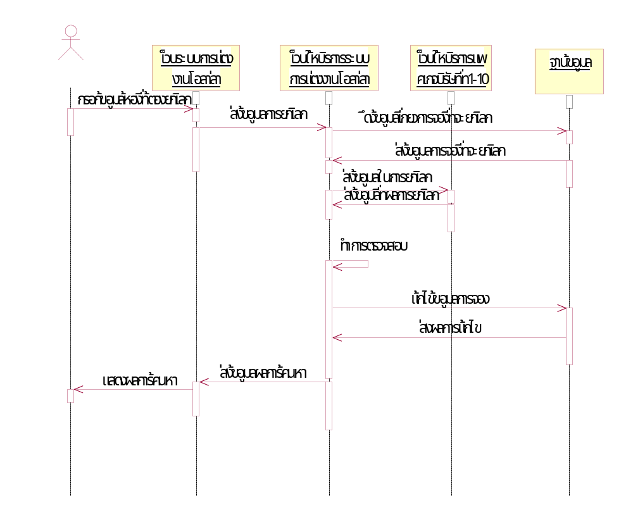
รูปที่ 6-42 แสดงการยกเลิกแพคเกจทัวร์
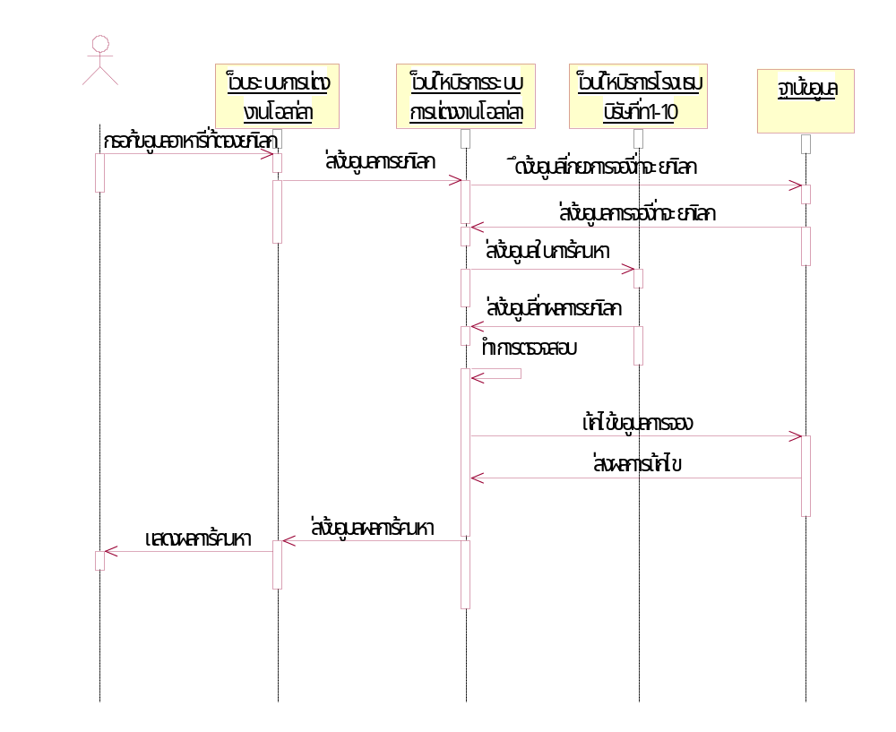
รูปที่ 6-43 แสดงการยกเลิกอาหาร
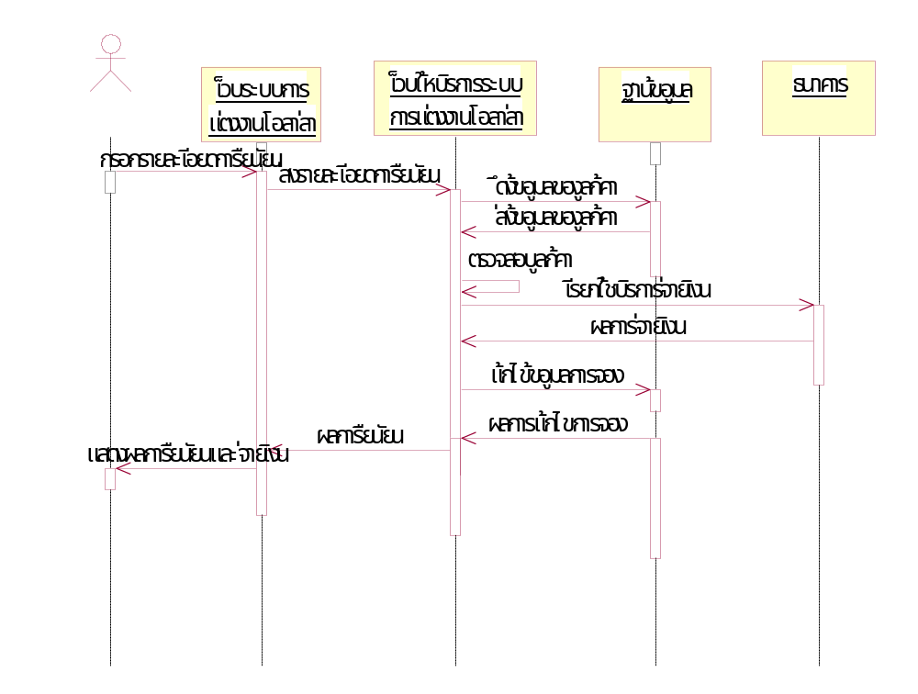
รูปที่ 6-44 แสดงการยืนยันการจองและจ่ายเงิน
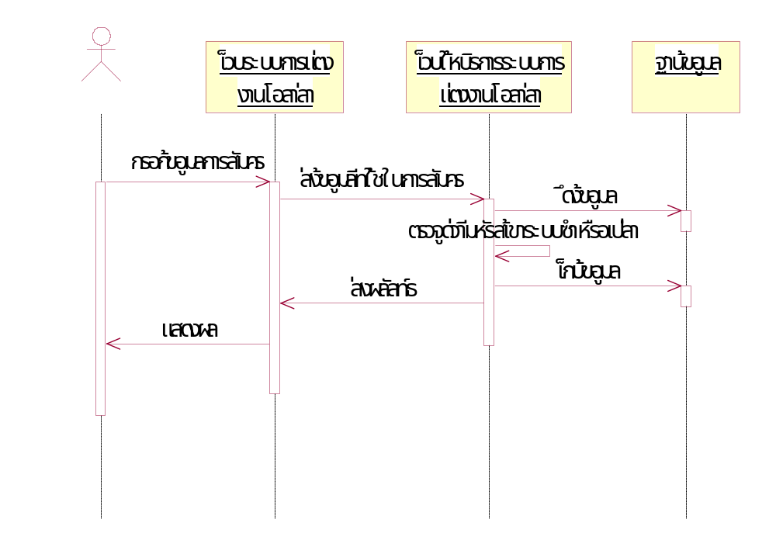
รูปที่ 6-45แสดงการลงทะเบียน
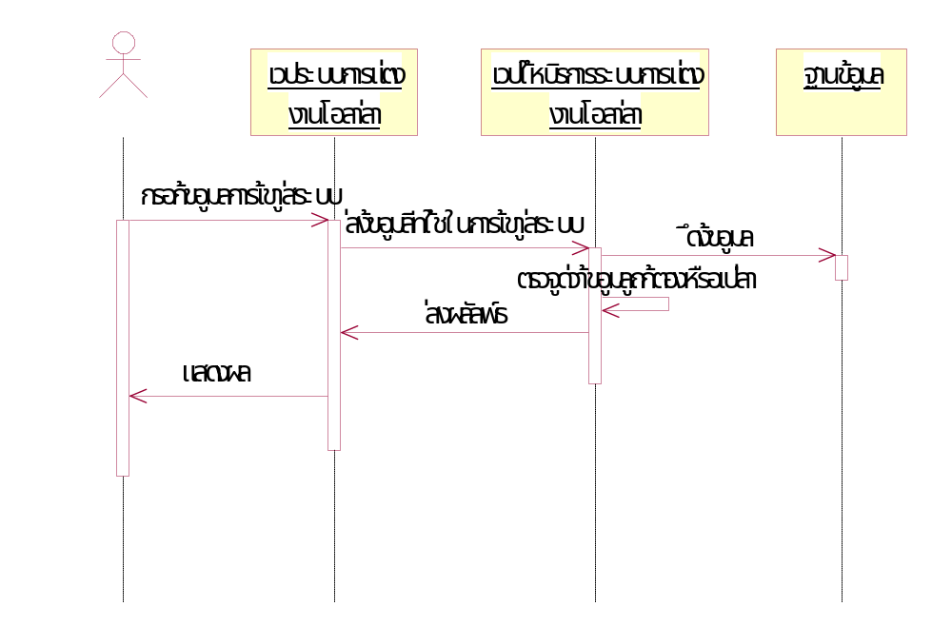
รูปที่ 6-46 แสดงการเข้าสู่ระบบ

6.6 คลาสไดอะแกรม (class diagram)
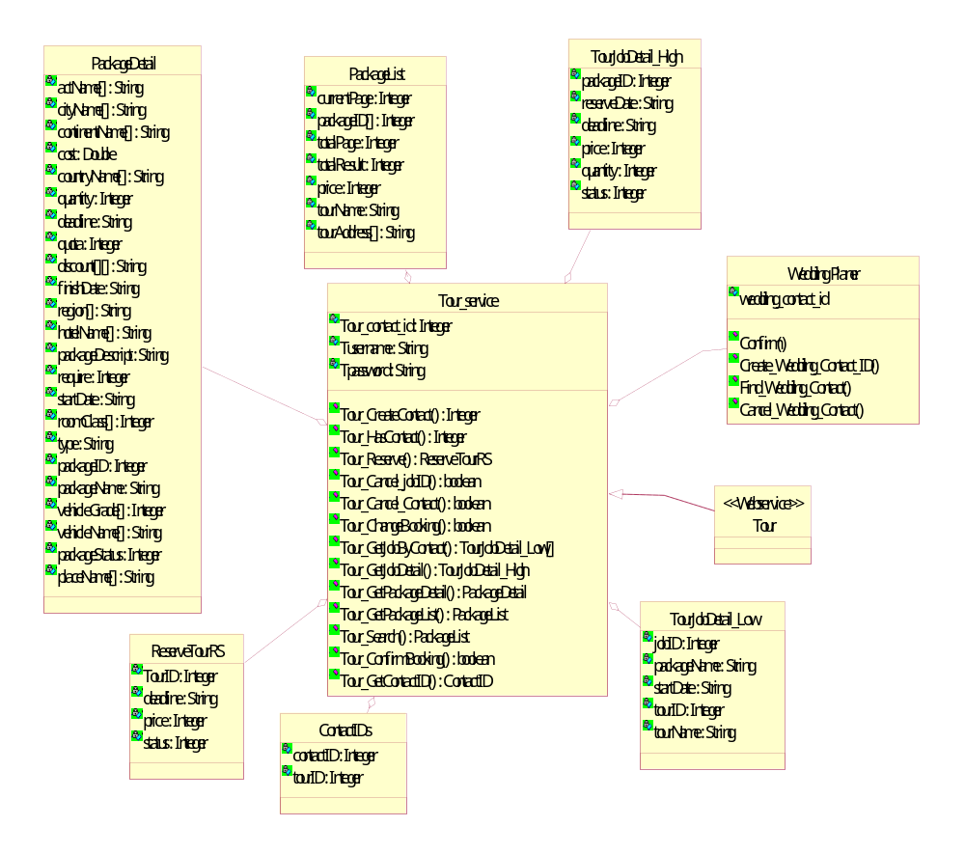
รูปที่ 6-47แสดง คลาสไดอะแกรมของทัวร์
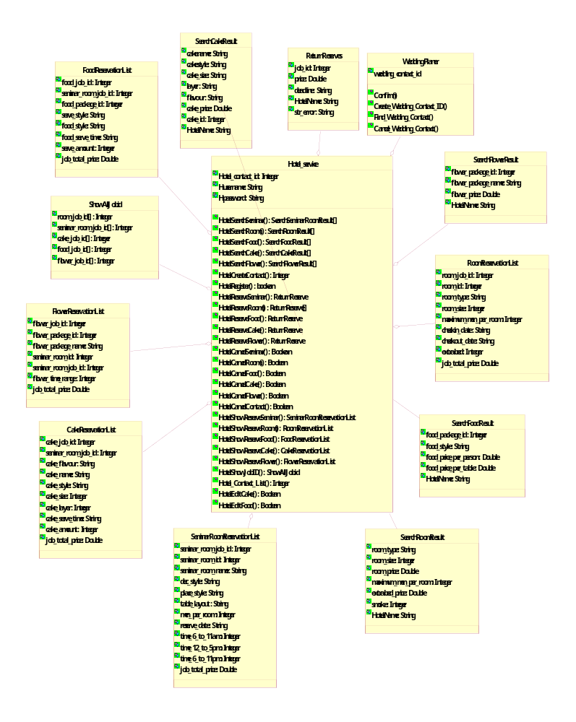
รูปที่ 6-48 แสดงคลาสไดอะแกรมของโรงแรม
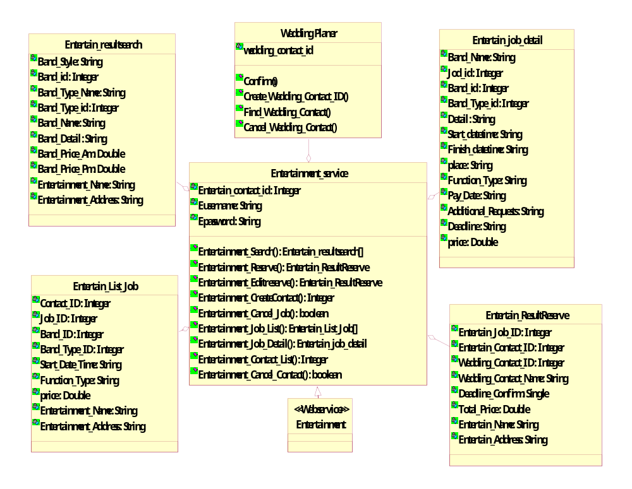
รูปที่ 6-49 แสดงคลาสไดอะแกรมของบริษัทเอ็นเตอร์เทนเมนต์
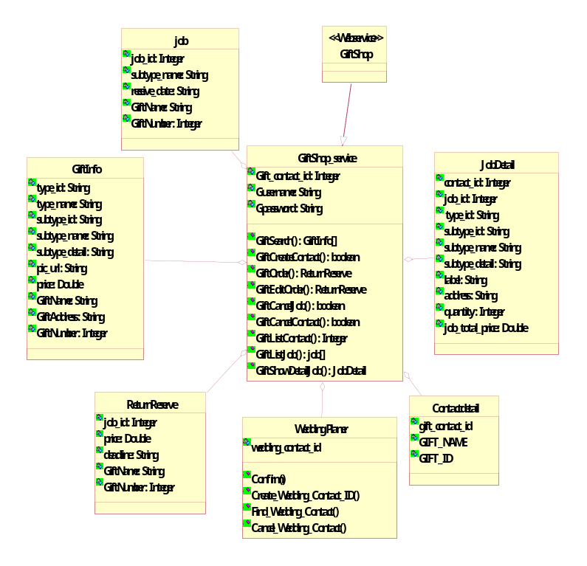
รูปที่ 6-50 แสดงคลาสไดอะแกรมของบริษัทของชำร่วย
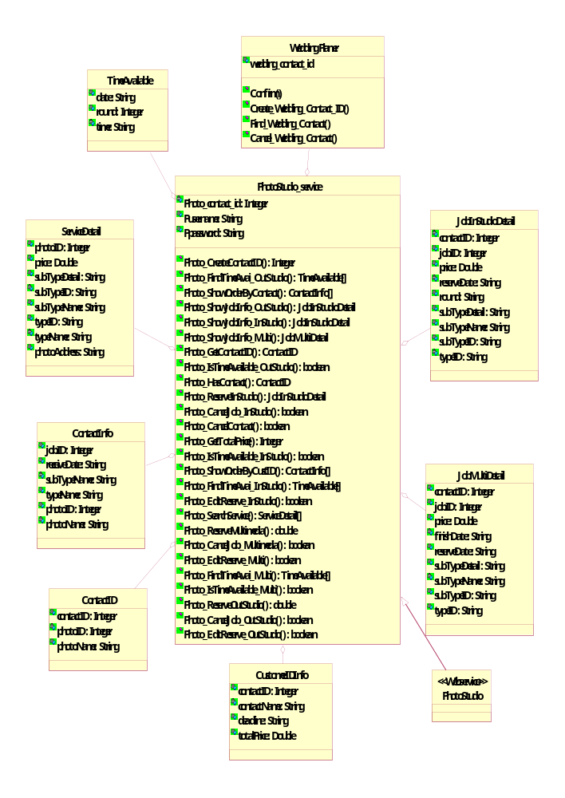
รูปที่ 6-51 แสดงคลาสไดอะแกรมของโฟโตสตูดิโอ
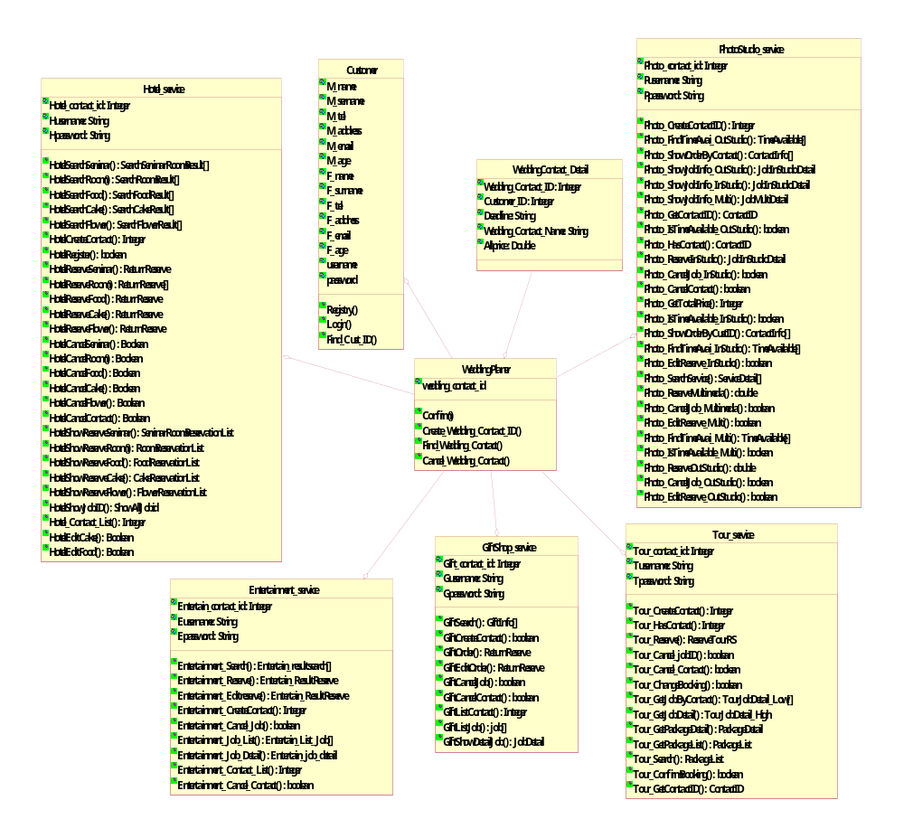
รูปที่ 6-52 แสดงคลาสไดอะแกรมของ Olala Wedding Planner

6.7 คอมโพเนนต์ไดอะแกรม (Component Diagram)
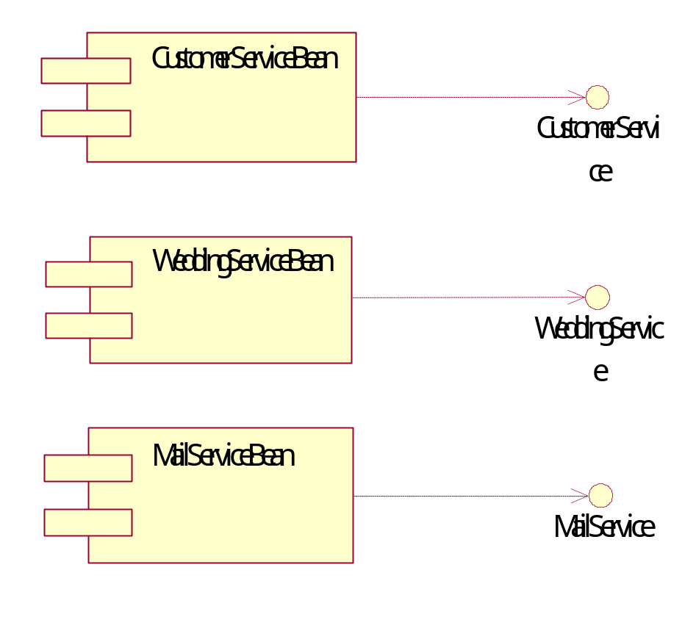
รูปที่ 6-53 แสดง คอมโพเน็นต์ไดอะแกรม

6.8 รายละเอียดของฟังก์ชัน

6.8.1 ฟังก์ชันของส่วนกลาง(Olala Wedding Planner)

1. ฟังก์ชันสมัครสมาชิก
Function : Register(String M_name, String M_surname, String M_birthdate, String M_phone, String
M_address, String M_email, String F_name, String F_surname, String F_birthdate, String
F_phone, String F_address, String F_email, String username, String password)
Return : Customer ID ถ้าไม่สามารถสมัครได้จะมีค่า -1

2. ฟังก์ชันสร้างเว็ดดิ้งคอนแทค(Wedding Contact ID)
Function : Create_Wedding_Contact_ID(int Customer_ID,String Wedding_Contact_name)
Return : Wedding Contact ID ถ้าไม่สามารถสมัครได้จะมีค่า -1

3. ฟังก์ชันแสดง รหัสสมาชิก(Customer ID)
Function : Find_Cust_ID(String username,String password)
Return : Customer ID ถ้าผิดพลาดจะมีค่า -1

4. ฟังก์ชันแสดงรายละเอียดของเว็ดดิ้งคอนแทค
Function : Find_Wedding_Contact(int CustID)
Return : public static class WeddingContact_Detail implements Serializable{
public int Wedding_Contact_ID;
public int Customer_ID;
public String Deadline;
public String Wedding_Contact_Name;
public double Allprice;
}

5. ฟังก์ชันล็อกอิน
Function : Login(String username,String password)
Return : Customer ID ถ้าไม่สามารถล็อกอินได้จะมีค่า -1

6. ฟังก์ชันยกเลิกเว็ดดิ้งคอนแทค
Function : cancel_wedding_contact(int coustomer_id,int wedding_contact_id)
Return : boolean บอกว่าสามารถยกเลิกได้หรือไม่

6.8.2 ฟังก์ชันของบริษัทเอ็นเตอร์เทนเมนต์

1. ฟังก์ชันสมัครสมาชิก
Function : Entertainment_Register(int EntertainNumber,String username , String password,String
EntertainName)
Return : ผลลัพธ์ว่าสมัครสำเร็จหรือไม่(“success”,”fail”)

2. ฟังก์ชันค้นหาการแสดง
Function : Entertainment_Search(String style,int type,double minprice,double maxprice,String
startdate,String finishdate,boolean cheap,String near,int EntertainmentNumber)
Return : public static class Entertain_resultsearch implements Serializable{
public String Band_Style;
public int Band_id;
public String Band_Type_Name;
public int Band_Type_id;
public String Band_Name;
public String Band_Detail;
public double Band_Price_Am;
public double Band_Price_Pm;
public int Entertain_id;
public String Entertainment_Name;
public String Entertainment_Address;
}

3. ฟังก์ชันแสดงคอนแทคของลูกค้า
Function : Entertainment_Contact_List(int Customer_id,int Wedding_contact_id)
Return : Contact ID ถ้าไม่มีมีค่า -1
4. ฟังก์ชันสร้างคอนแทคใหม่
Function : Entertainment_CreateContact(int wedding_contact_id,int EntertainNumber,int Customer_id)
Return : Contact ID ถ้าไม่สำเร็จมีค่า -1

5. ฟังก์ชันจองการแสดง
Function : Entertainment_Reserve(int Customer_ID, int Wedding_Contact_ID, int
Entertain_Contact_ID, int Band_id, int Band_Type_ID, String startdate, String finishdate,
String place, String function_type, double Price_AM, double Price_PM, String
Additional_Requests, int EntertainmentNumber,String Band_Contact_Name)

Return : public static class Entertain_ResultReserve implements Serializable{
public int Entertain_Job_ID;
public int Entertain_Contact_ID;
public int Wedding_Contact_ID;
public String Wedding_Contact_Name;
public String Deadline_Confirm;
public double Total_Price;
public String Entertain_Name;
public String Entertain_Address;
}

6. ฟังก์ชันแก้ไขข้อมูลการจอง

Function : Entertainment_Editreserve(int Customer_ID,int Wedding_Contact_ID,int
Entertain_Contact_ID,int Entertain_Job_ID,String Start_Date,String Finish_Date,String
Place,String Function_Type,String Additional_Requests,int Band_id,int Band_type_id)

Return : public static class Entertain_ResultReserve implements Serializable{
public int Entertain_Job_ID;
public int Entertain_Contact_ID;
public int Wedding_Contact_ID;
public String Wedding_Contact_Name;
public String Deadline_Confirm;
public double Total_Price;
public String Entertain_Name;
public String Entertain_Address;
}

7. ฟังก์ชันแสดงรายการ job ทั้งหมด
Function : Entertainment_Job_List(int Customer_id,int Wedding_contact_id)
Return : public static class Entertain_List_Job implements Serializable{
public int Contact_ID;
public int Job_ID;
public int Band_ID;
public int Band_Type_ID;
public String Start_Date_Time;
public String Function_Type;
public double price;
public String Entertainment_Name;
public String Entertainment_Address;
}

8. ฟังก์ชันแสดงรายละเอียดของ job
Function : Entertainment_Job_Detail(int Wedding_contact_id,int Entertain_contact_id,int
Entertain_job_id)

Return : public static class Entertain_job_detail implements Serializable{
public String Band_Name;
public int Jod_id;
public int Band_id;
public int Band_Type_id;
public String Detail;
public String Start_datetime;
public String Finish_datetime;
public String place;
public String Function_Type;
public String Pay_Date;
public String Additional_Requests;
public String Deadline;
public double price;
}

9. ฟังก์ชันยกเลิกการจองเฉพาะ job

Function : Entertainment_Cancel_Job(int Customer_ID,int Wedding_Contact_ID,int
Entertain_Contact_ID,int Entertain_Job_ID)
Return : boolean บอกว่าสามารถยกเลิกได้หรือไม่

10. ฟังก์ชันยกเลิกการจองทั้งคอนแทค
Function : Entertainment_Cancel_Contact(int Customer_ID, int Entertain_Contact_id , int
Wedding_contactID)
Return : boolean บอกว่าสามารถยกเลิกได้หรือไม่

6.8.3 ฟังก์ชันของบริษัททัวร์

1. ฟังก์ชันสมัครสมาชิก
Function : public boolean Tour_Subscribe(String tourName,int TourID,String Name,String
Surname,String Email,String Username,String Password,String Address,String
TAddress,String TPhone)
Return : boolean บอกว่าสามารถสมัครได้หรือไม่

2. ฟังก์ชันค้นหาแพคเกจที่ตรงกับความต้องการ
Function : public PackageList Tour_Search(int tourID,String placeID,String region,String cityID,String
countryID,String continentID,String vehicleID,String vehicleGrade,String hotelID,String
HotelGrade,String actID,String type,int minQuota,int maxQuota,int minRequire,int
maxRequire,int minCost,int maxCost,int minStartDay,int minStartMonth,int minstartYear,int
maxStartDay,int maxStartMonth,int maxStartYear,int minFinishDay,int minFinishMonth,int
minFinishYear,int maxFinishDay,int maxFinishMonth,int maxFinishYear,int currentPage,int
resultPerPage,boolean cheap)
Return : public static class PackageList implements Serializable{
public int currentPage;
public int packageID[];
public int totalPage;
public int totalResult;
public int price[];
public String tourName[];
public String tourAddress[];
};

3. ฟังก์ชันแสดงรายละเอียดของ package
Function : Tour_GetPackageDetail(int packageID,int TourID)
Return : public static class PackageDetail implements Serializable{
public String actName[];
public String cityName[];
public String continentName[];
public int cost;
public String countryName[];
public String deadline;
public int discount[][];
public String finishDate;
public String hotelName[];
public String packageDescript;
public int packageID;
public String packageName;
public int packageStatus;
public String placeName[];
public int quantity;
public int quota;
public String region[];
public int require;
public int roomClass[];
public String startDate;
public String type;
public int vehicleGrade[];
public String vehicleName[];
};

4 ฟังก์ชันแสดงแพคเกจทั้งหมดของบริษัททัวร์
Function : Tour_GetPackageList(int tourID,int currentPage,int resultPage)
Return : public static class PackageList implements Serializable{
public int currentPage;
public int packageID[];
public int totalPage;
public int totalResult;
public int price[];
public String tourName[];
public String tourAddress[];
};

5. ฟังก์ชันหา Contact ID ของลูกค้าคนนั้นๆ
Function : Tour_GetContactID(int weddingContactID)
Return : public static class ContactID implements Serializable{
public int contactID;
public int tourID;
};

6. ฟังก์ชันตรวจสอบว่าลูกค้ามีคอนแทคอยู่หรือยัง
Function : Tour_HasContact(int Wedding_ContactID)
Return : หมายเลขคอนแทค ถ้ามีจะเป็น -1

7. ฟังก์ชันสร้างคอนแทค(Contact)
Function : Tour_CreateContact(int Wedding_Contact_ID,int Cust_ID,int TourID)
Return : ค่า Contact ID ถ้ามีค่า <1 แสดงว่าไม่สามารถสร้างได้

8. ฟังก์ชันจองแพคเกจทัวร์
Function : public ReserveTourRS Tour_Reserve(int CustID,int Wedding_ContactID,int
Tour_ContactID,int TourID,int PackageID,int Quantity)
Return : public static class ReserveTourRS implements Serializable{
public int TourID;
public String deadline;
public int price;
public int status;
}

9. ฟังก์ชันเปลี่ยนแปลงการจอง
Function : Tour_ChangeBooking(int Wedding_ContactID,int contactID,int jobID,int packageID,int
Quantity)
Return : ราคาใหม่

10. ฟังก์ชันหา job ทั้งหมดของ Contact ID นั้น
Function : Tour_GetJobByContact(int ContactID,int Wedding_ContactID)
Return : public static class TourJobDetail_Low implements Serializable{
public int jobID;
public String packageName;
public String startDate;
public int tourID;
public String tourName;
};

11. ฟังก์ชันแสดงรายละเอียดของ job ID นั้น
Function : Tour_GetJobDetail(int weddingContactID,int jobID)
Return : public static class TourJobDetail_High implements Serializable{
public int packageID;
public String reserveDate;
public String deadline;
public int price;
public int quantity;
public int status;
};

12. ฟังก์ชันยกเลิกการจองเฉพาะ job
Function : Tour_Cancel_jobID(int Wedding_ContactID,int contactID,int jobID)
Return :boolean บอกว่ายกเลิกได้หรือไม่

13. ฟังก์ชันยกเลิกการจองทั้งหมด
Function :Tour_Cancel_Contact(int Wedding_ContactID,int contactID)
Return :boolean บอกว่ายกเลิกได้หรือไม่

14. ฟังก์ชันยืนยันการจอง
Function : Tour_ConfirmBooking(int TourID,int contactID)
Return : boolean บอกว่าสำเร็จหรือไม่

6.8.4 ฟังก์ชันของโฟโตสตูดิโอ

1. ฟังก์ชันยกเลิกการจองคอนแทค(Contact)
Function : Photo_CancelContact(int contactID,int weddingContactID)
Return : บอกว่า cancel ได้หรือไม่

2. ฟังก์ชันยกเลิกการจองการถ่ายภาพในสตูดิโอ
Function : Photo_CancelJob_InStudio(int contactID,int jobID,int weddingContactID)
Return : บอกว่า cancel ได้หรือไม่

3. ฟังก์ชันยกเลิกการจองการทำมัลติมีเดีย
Function : Photo_CancelJob_Multimedia(int contactID,int jobID,int weddingContactID)
Return : บอกว่า cancel ได้หรือไม่

4. ฟังก์ชันยกเลิกการจองการการถ่ายภาพนอกสถานที่
Function : Photo_CancelJob_OutStudio(int contactID,int jobID,int weddingContactID)
Return : บอกว่า cancel ได้หรือไม่

5. ฟังก์ชันสร้างคอนแทค
Function : Photo_CreateContactID(int photoID,String contactName,int weddingContactID,int custID)
Return : หมายเลขคอนแทคที่ได้

6. ฟังก์ชันแก้ไขการจองในสตูดิโอ
Function : Photo_EditReserve_InStudio(int weddingContactID,int contactID,int jobID,String
reserveDate,int round)
Return : บอกว่าจองได้หรือไม่ เป็นboolean

7. ฟังก์ชันแก้ไขการจองการทำมัลติมีเดีย
Function : Photo_EditReserve_Multi(int weddingContactID,int contactID,int jobID,String
reserveDate,String finishDate)
Return : บอกว่าจองได้หรือไม่ เป็นboolean

8. ฟังก์ชันแก้ไขการจองนอกสถานที่
Function : Photo_EditReserve_OutStudio(int weddingContactID,int contactID,int jobID,String
reserveDate,int round)
Return : บอกว่าจองได้หรือไม่ เป็นboolean

9. ฟังก์ชันหาเวลาว่างที่สามารถจองการถ่ายภาพในสตูดิโอ
Function : Photo_FindTimeAvai_InStudio(int photoID,int typeID,int numDay)
Return : คลาส TimeAvailable บอก วัน เวลา
public static class TimeAvailable implements Serializable
{
public String date;
public int round;
public String time;
};

10. ฟังก์ชันหาเวลาว่างที่สามารถจองการทำมัลติมีเดีย
Function : Photo_FindTimeAvai_Multi(int photoID,int numDay)
Return : คลาส TimeAvailable บอก วัน เวลา
public static class TimeAvailable implements Serializable
{
public String date;
public int round;
public String time;
};

11. ฟังก์ชันหาเวลาว่างที่สามารถจองนอกสถานที่
Function : Photo_FindTimeAvai_OutStudio(int photoID,int typeID,int numDay)
Return : คลาส TimeAvailable บอก วัน เวลา
public static class TimeAvailable implements Serializable
{
public String date;
public int round;
public String time;
};

12. ฟังก์ชันหาคอนแทคไอดีของลูกค้า
Funciotn : Photo_GetContactID(int weddingContactID)
Return : บอกรายละเอียดของ Contact
public static class ContactID implements Serializable
{
public int contactID;
public int photoID;
public String photoName;
};

13. ฟังก์ชันหาราคารวมการจองทั้งหมดของลูกค้า
Function : Photo_GetTotalPrice(int weddingContactID)
Return : ราคาของการจองกับบริษัทถ่ายภาพ

14. ฟังก์ชันตรวจสอบว่าจะสามารถจองการถ่ายภาพในสตูดิโอได้หรือไม่
Function : Photo_IsTimeAvailable_InStudio(int photoID,int typeID,String checkDate,int round)
Return : บอกว่าเวลาที่ตรวจสอบนั้นว่าหือไม่โดยใช้เป็น boolean

15. ฟังก์ชันตรวจสอบว่าจะสามารถจองการทำมัลติมีเดียได้หรือไม่
Function : Photo_IsTimeAvailable_Multi(int photoID,String checkDate)
Return : บอกว่าเวลาที่ตรวจสอบนั้นว่าหือไม่โดยใช้เป็น boolean

16. ฟังก์ชันตรวจสอบว่าจะสามารถจองการถ่ายภาพนอกสตูดิโอได้หรือไม่
Function : Photo_IsTimeAvailable_OutStudio(int photoID,int typeID,String checkDate,int round)
Return : บอกว่าเวลาที่ตรวจสอบนั้นว่าหือไม่โดยใช้เป็น boolean

17. ฟังก์ชันบอกที่อยู่ของบริษัท
Function : Photo_PlaceDetail(int photoID)
Return : ที่อยู่ของบริษัท

18. ฟังก์ชันจองการถ่ายภาพในสตูดิโอ
Function : Photo_ReserveInStudio(int photoID,int weddingContactID,String typeID,String
subtypeID,String reserveDate,int round)
Return : ราคาการจองการถ่ายภาพในสตูดิโอของการจองครั้งนั้น

19. ฟังก์ชันจองการทำมัลติมีเดีย
Function : Photo_ReserveMultimedia(int photoID,int weddingContactID,String subtypeID,String
reserveDate,String showDate)
Return : ราคาการจองการมัลติมีเดียของการจองครั้งนั้น

20. ฟังก์ชันจองการถ่ายภาพนอกสตูดิโอ
Function : Photo_ReserveOutStudio(int photoID,int weddingContactID,String typeID,String
subtypeID,String reserveDate,int round)
Return : ราคาการจองการถ่ายภาพนอกสตูดิโอของการจองครั้งนั้น

21. ฟังก์ชันใช้ในการค้นหาบริการของบริษัทถ่ายภาพ
Function : Photo_SearchService(int photoID,String typeID,int min_Price,int maxPrice,boolean cheap,int
district,int region)
Return : เป็นอาเรย์ของคลาสบอกรายละเอียดของบริการที่ตรงกับเงื่อนไข
public static class ServiceDetail implements Serializable
{
public int photoID;
public double price;
public String subTypeDetail;
public String subTypeID;
public String subTypeName;
public String typeID;
public String typeName;
public String photoAddress;
};

22. ฟังก์ชันบอกรายละเอียดการจองการถ่ายภาพในสตูดิโอ
Function : Photo_ShowJobInfo_InStudio(int photoID,int contactID,int jobID)
Return : คลาสบอกรายละเอียดการจองการถ่ายภาพในสตูดิโอ
public static class JobInStudioDetail implements Serializable
{
public int contactID;
public int jobID;
public double price;
public String reserveDate;
public String round;
public String subTypeDetail;
public String subTypeName;
public String subTypeID;
public String typeID;
};

23. ฟังก์ชันบอกรายละเอียดการจองการทำมัลติมีเดีย
Fuction : Photo_ShowJobInfo_Multi(int photoID,int contactID,int jobID)
Return : คลาสบอกรายละเอียดการจองการทำมัลติมีเดีย
public static class JobMultiDetail implements Serializable
{
public int contactID;
public int jobID;
public double price;
public String finishDate;
public String reserveDate;
public String subTypeDetail;
public String subTypeName;
public String subTypeID;
public String typeID;
};

24. ฟังก์ชันบอกรายละเอียดการจองการถ่ายภาพนอกสตูดิโอ
Function : Photo_ShowJobInfo_OutStudio(int photoID,int contactID,int jobID)
Return : คลาสบอกรายละเอียดการจองการถ่ายภาพนอกสตูดิโอ
public static class JobInStudioDetail implements Serializable
{
public int contactID;
public int jobID;
public double price;
public String reserveDate;
public String round;
public String subTypeDetail;
public String subTypeName;
public String subTypeID;
public String typeID;
};

25. ฟังก์ชันแสดงรายการจองทั้งหมดของคอนแทคของลูกค้า
Function : Photo_ShowOrderByContact(int weddingContactID,int contactID)
Return : อาเรย์ของคลาสที่บอกรายละเอียดของงานที่ถูกจองโดยคอนแทคนั้น
public static class ContactInfo implements Serializable
{
public int jobID;
public String receiveDate;
public String subTypeName;
public String typeName;
public int photoID;
public String photoName;
public String typeID;
};

26. ฟังก์ชันไว้ดูว่าลูกค้ามีคอนแทคอะไรบ้าง
Function : Photo_ShowOrderByCustID(int photoID,int custID)
Return : public static class CustomerIDInfo implements Serializable{
public int contactID;
public String contactName;
public String deadline;
public double totalPrice;
};

6.8.5 ฟังก์ชันของร้านของชำร่วย

1. ฟังก์ชันสมัครสมาชิก
Function : GiftRegister(java.lang.String username, java.lang.String password, java.lang.String
firstname, java.lang.String lastname, java.lang.String sex, int age, java.lang.String tel,
java.lang.String address, java.lang.String email,int GiftNumber,String GiftName,String
GiftAddress)
Return : Customer ID ถ้าสมัครไม่ได้จะ <1

2. ฟังก์ชันค้นหาของชำร่วย
Function : GiftSearch(java.lang.String type_id, java.lang.String style, double min_price, double
max_price,boolean cheap,int GiftNumber)
Return : public static class GiftInfo implements Serializable{
public String type_id;
public String type_name;
public String subtype_id;
public String subtype_name;
public String subtype_detail;
public String pic_url;
public double price;
public String GiftName;
public String GiftAddress;
public int GiftNumber;
}

3. ฟังก์ชันแสดงคอนแทคของลูกค้า
Function : GiftListContact(int Customer_id,int Wedding_contact_id)
Return : Contact ID (ถ้าไม่มีจะเป็น –1)

4. ฟังก์ชันสร้างคอนแทคใหม่
Function : GiftCreateContact(int customer_id, java.lang.String contact_name,int GiftNumber,int
wedding_contact_id)
Return : หมายเลขคอนแทค ถ้าไม่สามารถสร้างได้จะมีค่าเป็น -1

5. ฟังก์ชันแสดงรายละเอียดของคอนแทค
Function : GiftListContact1(int Customer_id,int Wedding_contact_id)
Return : public static class Contactdetail implements Serializable{
public int gift_contact_id;
public String GIFT_NAME;
public int GIFT_ID;
}

6. ฟังก์ชันสั่งจองของชำร่วย
Function : GiftOrder(int customer_id,java.lang.String type_id, java.lang.String subtype_id,
java.lang.String font_style, java.lang.String font_color, java.lang.String label,
java.lang.String receivedateS, java.lang.String address, int quantity,int GiftNumber,int
Wedding_Contact_ID,int Gift_contact_id)
Return : public static class ReturnReserve implements Serializable{
public int job_id;
public double price;
public String deadline;
public String GiftName;
public int GiftNumber;
}

7. ฟังก์ชันสั่งแก้ไขการจองจองของชำร่วย
Function : GiftEditOrder(int customer_id, int job_id, java.lang.String receivetimeS, java.lang.String
address, java.lang.String label,int GiftNumber,int Wedding_Contact_ID,int Gift_contact_id)
Return : public static class ReturnReserve implements Serializable{
public int job_id;
public double price;
public String deadline;
public String GiftName;
public int GiftNumber;
}

8. ฟังก์ชันแสดง job ทั้งหมดของคอนแทค
Function : GiftListJob(int Custeomer_id,int Wedding_contact_id,int Gift_contact_id)
Return : public static class job implements Serializable{
public int job_id;
public String subtype_name;
public String receive_date;
public String GiftName;
public int GiftNumber;
}

9. ฟังก์ชันแสดงรายละเอียดทั้งหมดของ job
Function : GiftShowDetailJob(int wedding_contact_id,int gift_contact_id, int gift_job_id)
Return : public static class JobDetail implements Serializable{
public int contact_id;
public int job_id;
public String type_id;
public String subtype_id;
public String subtype_name;
public String subtype_detail;
public String label;;
public String receive_date;
public String address;
public int quantity;
public double job_total_price ;
}
10. ฟังก์ชันยกเลิก job ของลูกค้า
Function : GiftCancelJob(int customer_id, int Gift_contact_id, int job_id,int Wedding_Contact_ID)
Return : boolean บอกว่าสามารถยกเลิกได้หรือไม่

11. ฟังก์ชันยกเลิกคอนแทคของลูกค้า
Function : GiftCancelContact(int customer_id,int gift_contact_id,int Wedding_ContactID)
Return : boolean บอกว่าสามารถยกเลิกได้หรือไม่

6.8.6 ฟังก์ชันของโรงแรม

1. ฟังก์ชันสร้างคอนแทค

Function : HotelCreateContact(java.lang.String contact_name,int HotelNumber,int customer_id,int
wedding_contact_id)
Return : Contact ID ถ้าสร้างไม่ได้จะเป็น -1

2. ฟังก์ชันสมัครสมาชิก
Function : HotelRegister(java.lang.String fname, java.lang.String lname, java.lang.String sex, int age,
java.lang.String tel, java.lang.String addr, java.lang.String email, java.lang.String username,
java.lang.String password,int HotelNumber)
Return : boolean บอกว่าสามารถสมัครได้หรือไม่

3. ฟังก์ชันจองห้องจัดเลี้ยง
Function : HotelReserveSeminar(int customer_id, int hotel_contact_id, int seminar_room_id,
java.lang.String dec_style, java.lang.String Sreserve_date,int t6to11ams,int t12to5pms,int
t6to11pms,int men_per_rooms, java.lang.String table_layout,int HotelID,int
Wedding_Contact_ID)
Return : public static class ReturnReserve implements Serializable{
public int job_id;
public double price;
public String deadline;
public String HotelName;
public String str_error; }
4. ฟังก์ชันจองห้อง
Function : HotelReserveRoom(int customer_id, int hotel_contact_id, int amount_room, java.lang.String
room_type, java.lang.String Scheckin_date, java.lang.String Scheckout_date, int
amount_extrabed, int smoke,int HotelID,int Wedding_Contact_ID)
Return : public static class ReturnReserve implements Serializable{
public int job_id;
public double price;
public String deadline;
public String HotelName;
public String str_error;
}

5. ฟังก์ชันจองอาหาร
Function : HotelReserveFood(int customer_id, int hotel_contact_id, int seminar_room_job_id, int
food_package_id, java.lang.String Sfood_serve_time, short serve_amount,int HotelID,int
Wedding_Contact_ID)
Return : public static class ReturnReserve implements Serializable{
public int job_id;
public double price;
public String deadline;
public String HotelName;
public String str_error;
}

6. ฟังก์ชันจองเค้ก
Function : HotelReserveCake(int customer_id, java.lang.String cake_flavour, int cake_id, int
seminar_room_job_id, int hotel_contact_id, java.lang.String Scake_serve_time, short
cake_amount,int HotelID,int Wedding_Contact_ID)
Return : public static class ReturnReserve implements Serializable{
public int job_id;
public double price;
public String deadline;
public String HotelName;
public String str_error; }

7. ฟังก์ชันจองดอกไม้
Function : ReturnReserve HotelReserveFlower(int customer_id, int flower_package_id, int
seminar_room_id, int seminar_room_job_id, int hotel_contact_id, int flower_time_range,int
HotelID,int Wedding_Contact_ID)
Return : public static class ReturnReserve implements Serializable{
public int job_id;
public double price;
public String deadline;
public String HotelName;
public String str_error;
}

8. ฟังก์ชันยกเลิกการจองห้องจัดเลี้ยง
Function : HotelCancelSeminar(int customer_id, int hotel_contact_id, int seminar_room_job_id,int
Wedding_ContactID)
Return : boolean บอกว่าสามารถยกเลิกได้หรือไม่

9. ฟังก์ชันยกเลิกการจองห้อง
Function : HotelCancelRoom(int customer_id, int hotel_contact_id, int room_job_id,int
Wedding_ContactID)
Return : boolean บอกว่าสามารถยกเลิกได้หรือไม่

10. ฟังก์ชันยกเลิกการจองอาหาร
Function : HotelCancelFood(int customer_id, int hotel_contact_id, int food_job_id,int
Wedding_ContactID)
Return : boolean บอกว่าสามารถยกเลิกได้หรือไม่

11. ฟังก์ชันยกเลิกการจองเค้ก
Function : HotelCancelCake(int customer_id, int hotel_contact_id, int cake_job_id,int
Wedding_ContactID)
Return : boolean บอกว่าสามารถยกเลิกได้หรือไม่

12. ฟังก์ชันยกเลิกการจองดอกไม้
Function : HotelCancelFlower(int customer_id, int hotel_contact_id, int flower_job_id,int
Wedding_ContactID)
Return : boolean บอกว่าสามารถยกเลิกได้หรือไม่

13. ฟังก์ชันยกเลิกคอนแทค
Function : HotelCancelContact(int Wedding_ContactID, int hotel_contact_id)
Return : boolean บอกว่าสามารถยกเลิกได้หรือไม่

14. ฟังก์ชันแสดงห้องจัดเลี้ยงที่ได้จองไว้ทั้งหมด
Function : HotelShowReserveSeminar(int seminar_room_job_id,int HotelNumber)
Return : public static class SeminarRoomReservationList implements Serializable{
public int seminar_room_job_id;
public int seminar_room_id;
public String seminar_room_name;
public String dec_style;
public String place_style;
public String table_layout;
public int men_per_room;
public String reserve_date;
public int time_6_to_11am;
public int time_12_to_5pm;
public int time_6_to_11pm;
public double job_total_price;
}

15. ฟังก์ชันแสดงห้องที่ได้จองไว้ทั้งหมด
Function : HotelShowReserveRoom(int room_job_id,int HotelNumber)
Return : public static class RoomReservationList implements Serializable{
public int room_job_id;
public int room_id;
public String room_type;
public int room_size;
public int maximum_men_per_room;
public String checkin_date;
public String checkout_date;
public int extrabed;
public double job_total_price;
}

16. ฟังก์ชันแสดงรายละเอียดการจองอาหารของลูกค้า
Function : HotelShowReserveFood(int food_job_id,int HotelNumber)
Return : รายละเอียดการจองอาหารเป็นคลาส
public static class FoodReservationList implements Serializable
{ public int food_job_id;
public int seminar_room_job_id;
public int food_package_id;
public String serve_style;
public String food_style;
public String food_serve_time;
public int serve_amount;
public double job_total_price;
}

17. ฟังก์ชันแสดงรายละเอียดการจองเค้กของลูกค้า
Function : HotelShowReserveCake(int cake_job_id,int HotelNumber)
Return : รายละเอียดการจองเค้กเป็นคลาส
public static class CakeReservationList implements Serializable
{ public int cake_job_id;
public int seminar_room_job_id;
public String cake_flavour;
public String cake_name;
public String cake_style;
public int cake_size;
public int cake_layer;
public String cake_serve_time;
public int cake_amount;
public double job_total_price;
}

18. ฟังก์ชันแสดงรายละเอียดการจองดอกไม้ของลูกค้า
Function : HotelShowReserveFlower(int flower_job_id,int HotelNumber)
Return : รายละเอียดการจองดอกไม้เป็นคลาส
public static class FlowerReservationList implements Serializable
{ public int flower_job_id;
public int flower_package_id;
public String flower_package_name;
public int seminar_room_id;
public int seminar_room_job_id;
public int flower_time_range;
public double job_total_price;
}

19. ฟังก์ชันแสดงงานทั้งหมดของคอนแท็คของลูกค้า
Function : HotelShowJobID(int customer_id, int hotel_contact_id,int HotelNumber)
Return : งานทั้งหมดของคอนแท็คของลูกค้าเป็นคลาส
public static class ShowAllJobid implements Serializable
{ public int[] room_job_id;
public int[] seminar_room_job_id;
public int[] cake_job_id;
public int[] food_job_id;
public int[] flower_job_id;
}

20. ฟังก์ชันแสดงรายละเอียดของคอนแท็คของลูกค้า
Function : Hotel_Contact_List(int Customer_id,int Wedding_contact_id)
Return : รายละเอียดของคอนแท็คของลูกค้า
public static class hotelcontact implements Serializable
{ public int hotel_id;
public String hotel_name;
public int hotelcontact;
}

21. ฟังก์ชันแก้ไขการจองเค้ก
Function : HotelEditCake(int customer_id, int cake_job_id, java.lang.String Scake_serve_time,int
HotelNumber)
Return : บอกว่าแก้ไขได้หรือไม่เป็นรูปแบบ boolean

22. ฟังก์ชันแก้ไขการจองอาหาร
Function : HotelEditFood(int customer_id, int food_job_id, java.lang.String Sfood_serve_time,int
HotelNumber)
Return : บอกว่าแก้ไขได้หรือไม่เป็นรูปแบบ boolean

23. ฟังก์ชันแสดงรายชื่ออาหารในแพ็คเกจ
Function : HotelShowFoodPackage(int HotelID,int food_package_id)
Return : รายชื่อของอาหารที่อยู่ในแพ็คเกจ

24. ฟังก์ชันแสดงรายการงานทั้งหมดที่เกี่ยวกับห้องจัดเลี้ยงนั้นๆ
Function : HotelShowJobInSeminar(int customer_id, int hotel_contact_id, int seminar_room_job_id,int
HotelID,int Wedding_ContactID)
Return : รายการงานทั้งหมดที่เกี่ยวกับห้องจัดเลี้ยงนั้นๆ
public static class ShowAllJobid implements Serializable
{ public int[] room_job_id;
public int[] seminar_room_job_id;
public int[] cake_job_id;
public int[] food_job_id;
public int[] flower_job_id;
}

25. ฟังก์ชันค้นหาห้องจัดงาน
Function : HotelSearchSeminar(java.lang.String place_style, java.lang.String dec_style, int
seminar_room_size_min, int seminar_room_size_max, double minprice, double maxprice,
java.lang.String Sreserve_date, short t6to11_am, short t12to5_pm, short t61011_pm,boolean
cheap,int HotelNumber,int district,int region)
Return : รายละเอียดห้องจัดเลี้ยงที่ตรงกับเงื่อนไขทั้งหมดอยู่ในรูปอเรย์ของคลาส
public static class SearchSeminarRoomResult implements Serializable
{ public int seminar_room_id;
public String seminar_room_name;
public String dec_style;
public String place_style;
public int seminar_room_size;
public double seminar_room_price;
public int max_men_per_room_table;
public int max_men_per_room_buffet;
public String HotelName;
public String HotelAddress;
public int HotelID;
}
26. ฟังก์ชันค้นหาห้องพัก
Function : HotelSearchRoom(int amount_room, java.lang.String room_type, java.lang.String
Scheckin_date, java.lang.String Scheckout_date, int smoke, double minprice, double
maxprice,boolean cheap,int HotelNumber,int region,int district)
Return : รายละเอียดห้องพักที่ตรงกับเงื่อนไขทั้งหมดอยู่ในรูปอเรย์ของคลาส
public static class SearchRoomResult implements Serializable
{ public String room_type;
public int room_size;
public double room_price;
public int maximum_men_per_room;
public double extrabed_price;
public int smoke;
public String HotelName;
public String HotelAddress;
public int HotelID;
}

27. ฟังก์ชันค้นหาแพ็คแกจอาหาร
Function : HotelSearchFood(double minprice, double maxprice, java.lang.String food_style,
java.lang.String serve_type, java.lang.String food_name,boolean cheap,int HotelNumber,int
food_per)
Return : รายการแพ็กเกจอาหารที่ตรงกับเงื่อนไขทั้งหมดอยู่ในรูปอเรย์ของคลาส
public static class SearchFoodResult implements Serializable
{ public int food_package_id;
public String food_style;
public double food_price_per_person;
public double food_price_per_table;
public String HotelName;
public int HotelID;
}

28. ฟังก์ชันค้นหาเค้ก
Function : HotelSearchCake(java.lang.String cake_style, double minprice, double maxprice, int layer,
java.lang.String flavour, int cake_size,boolean cheap,int HotelNumber,int region,int district)
Return : รายละเอียดเค้กที่ตรงกับเงื่อนไขทั้งหมดอยู่ในรูปอเรย์ของคลาส
public static class SearchCakeResult implements Serializable
{ public String cakename;
public String cakestyle;
public String cake_size;
public String layer;
public String flavour;
public double cake_price;
public int cake_id;
public String HotelName;
public int HotelID;
}

29. ฟังก์ชันค้นหาแพ็คเกจดอกไม้
Function : HotelSearchFlower(java.lang.String seminar_room_name, double minprice, double
maxprice,boolean cheap,int HotelNumber,int region,int district)
Return : รายละเอียดของแพ็กเจกดอกไม้ที่ตรงกับเงื่อนไขทั้งหมดอยู่ในรูปอเรย์ของคลาส
public static class SearchFlowerResult implements Serializable
{ public int flower_package_id;
public String flower_package_name;
public double flower_price;
public String HotelName;
public int HotelID;
}

6.9 คู่มือการใช้งานแอพพลิเคชั่น

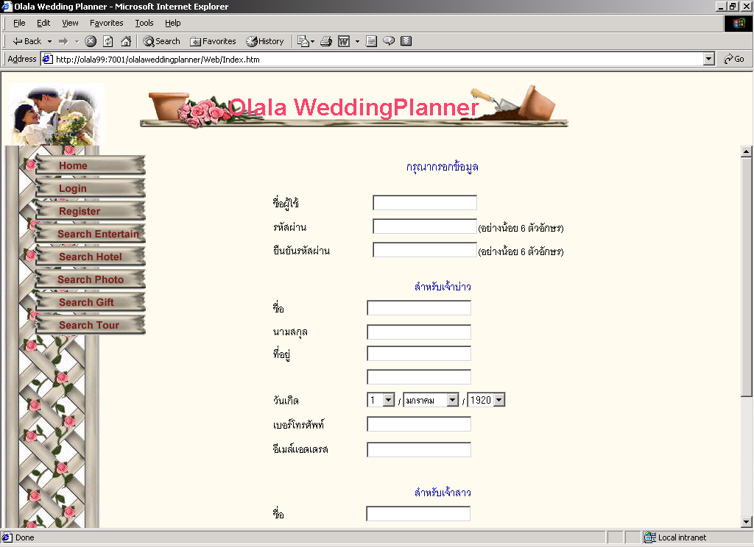

รูปที่ 6-54 แสดงขั้นตอนการสมัคร

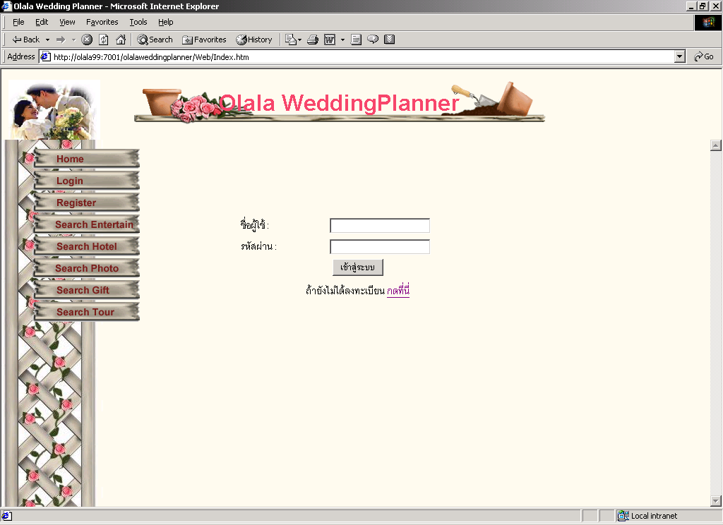
รูปที่ 6-55 แสดงหน้าต่างล็อกอิน
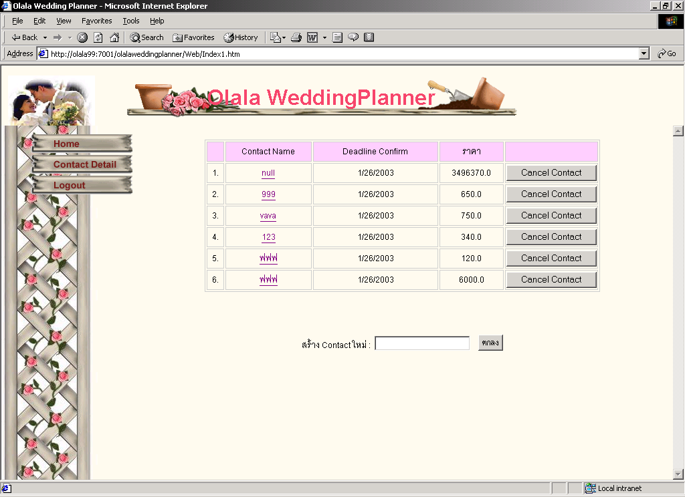

รูปที่ 6-56 แสดงรายละเอียดสัญญาของผู้ใช้ มีกำหนดวันที่ต้องจ่ายตัง,ราคา สามารถยกเลิก หรือ สร้างใหม่ได้

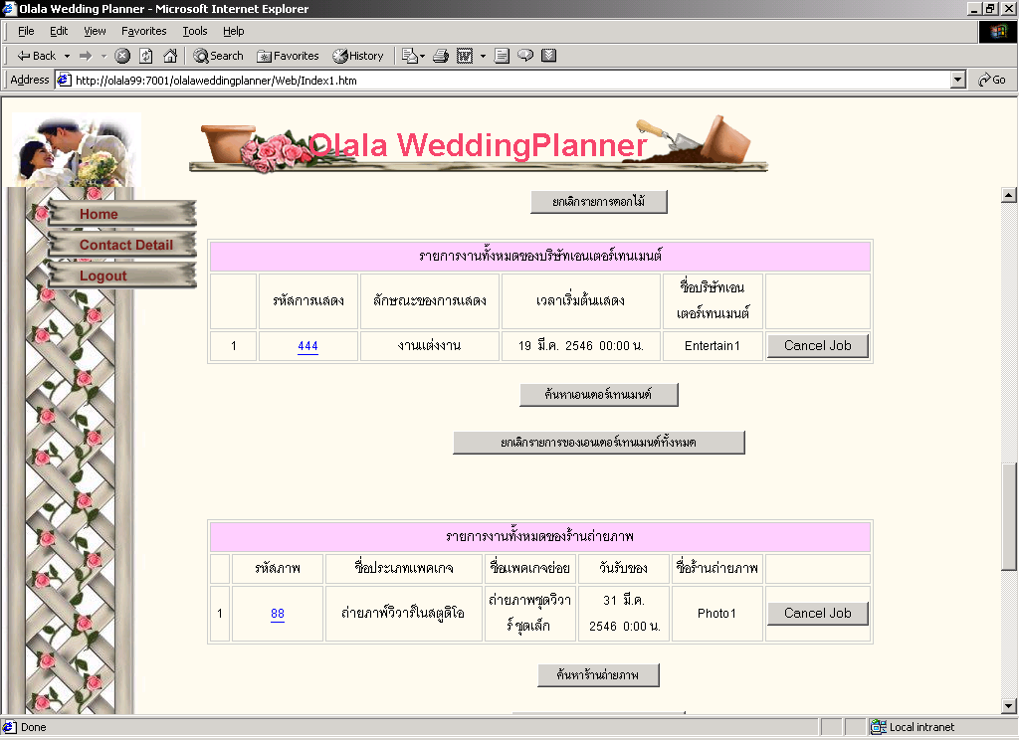
รูปที่ 6-57 แสดงรายละเอียดของสัญญา บอกว่าจองอะไรไปบ้าง สามารถค้นหา หรือยกเลิกรายการได้
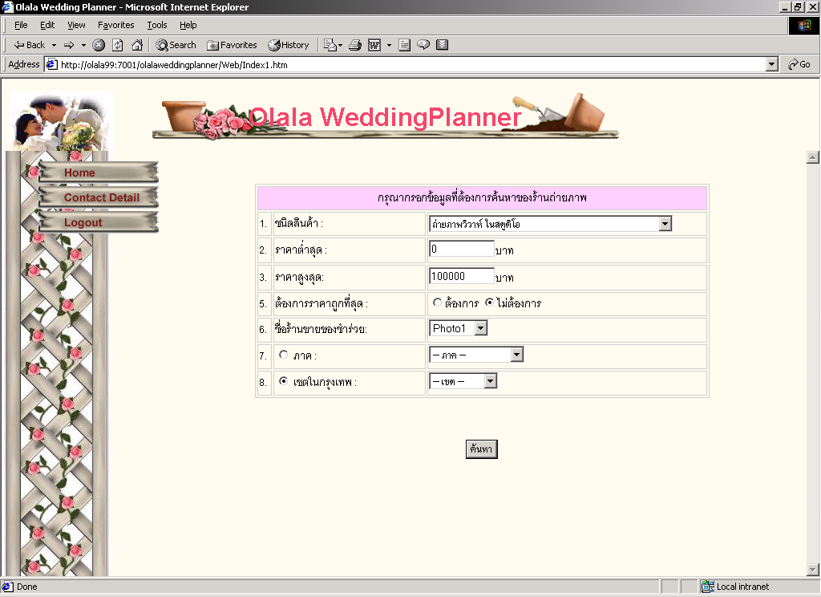

รูปที่ 6-58 แสดงหน้าต่างค้นหาของร้านโฟโตสตูดิโอ โดยสามารถเลือกความต้องการต่างๆได้

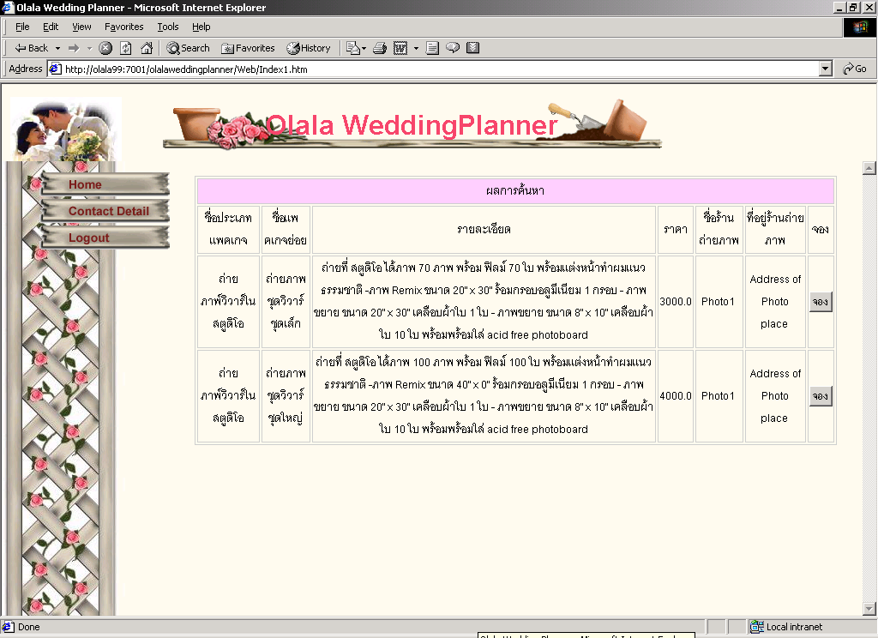
รูปที่ 6-59 แสดงผลการค้นหา(ไม่ได้เลือกแบบถูกสุด)
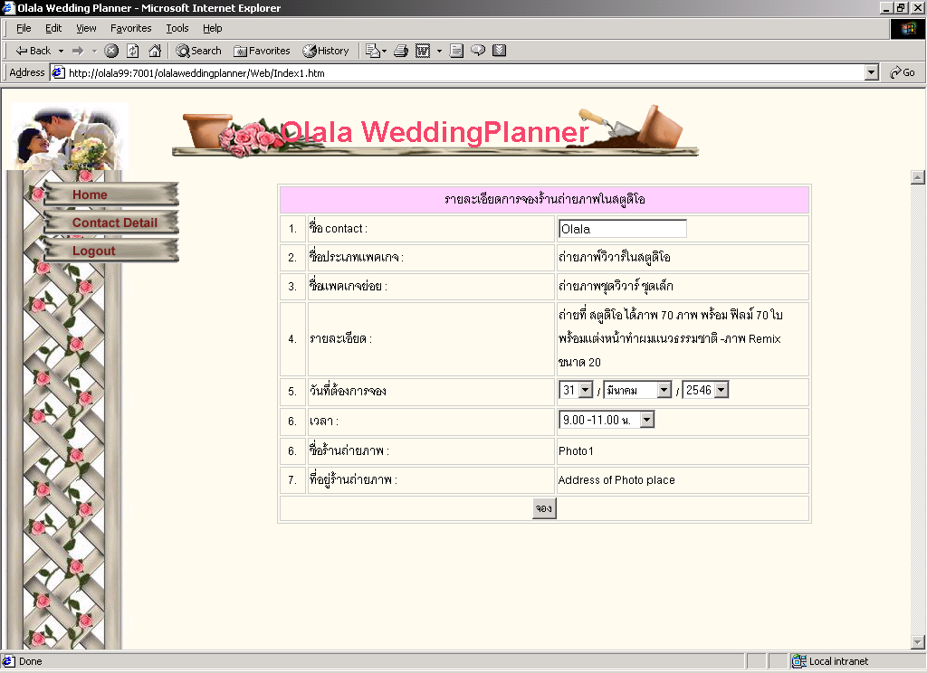

รูปที่ 6-60 แสดงหน้าต่างหลังจากกดปุ่มจอง โดยต้องมีการใส่รายละเอียดเพิ่มก่อนที่จะจอง

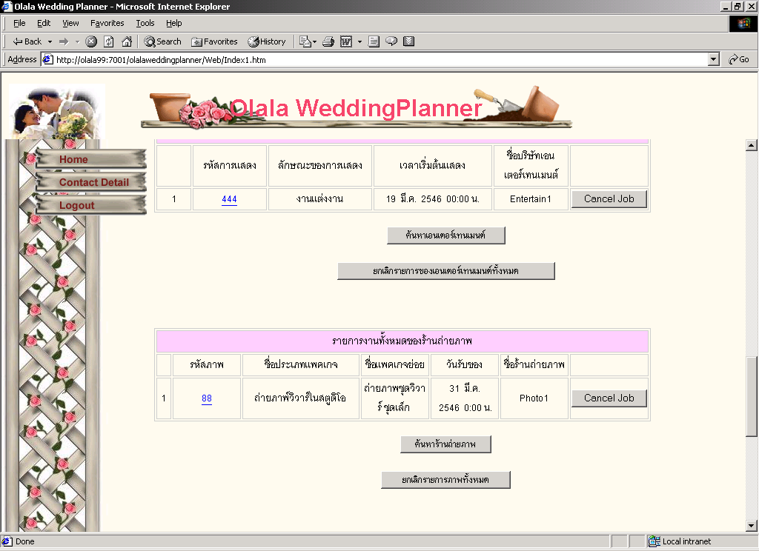

รูปที่ 6-61 แสดงผลลัพธ์หลังในหน้ารายละเอียดหลังจากการจองแล้ว

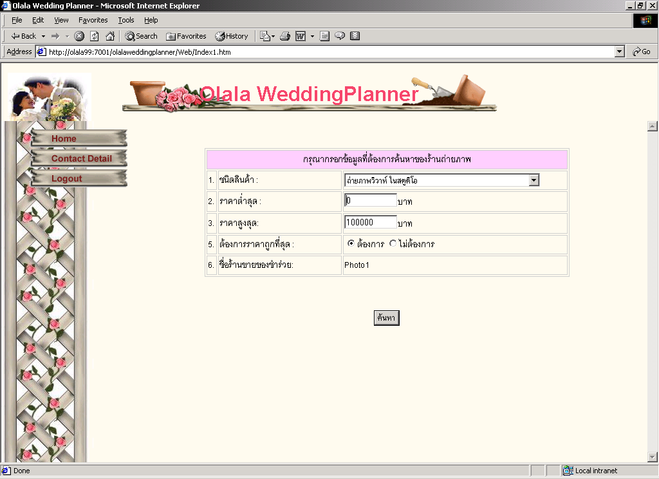

รูปที่ 6-62 เมื่อมีการค้นหาครั้งที่สองจะไม่สามารถเลือกร้านได้ เนื่องจากจะสั่งของได้จากร้านเดียว

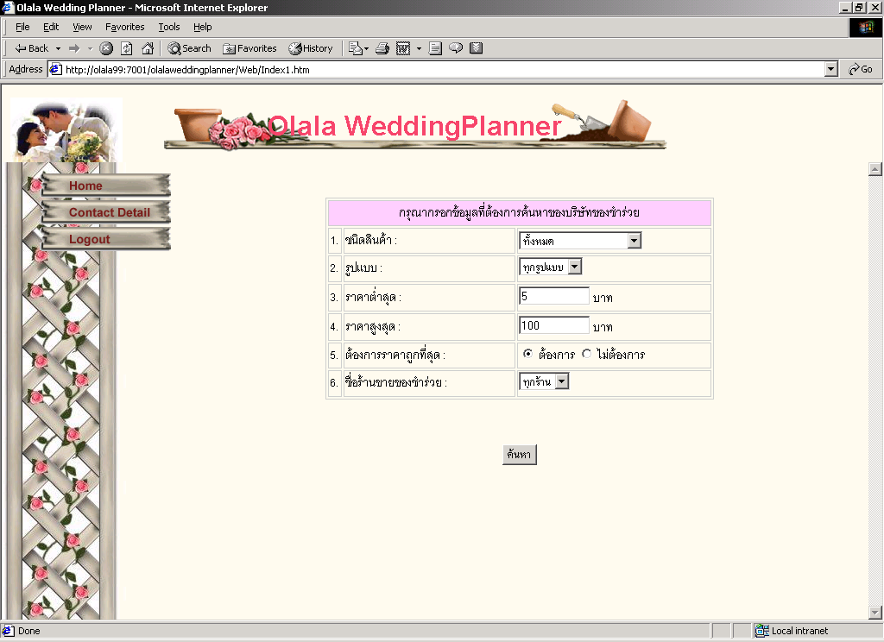
รูปที่ 6-63 แสดงกรณีที่ต้องการค้นหาแบบถูกสุด
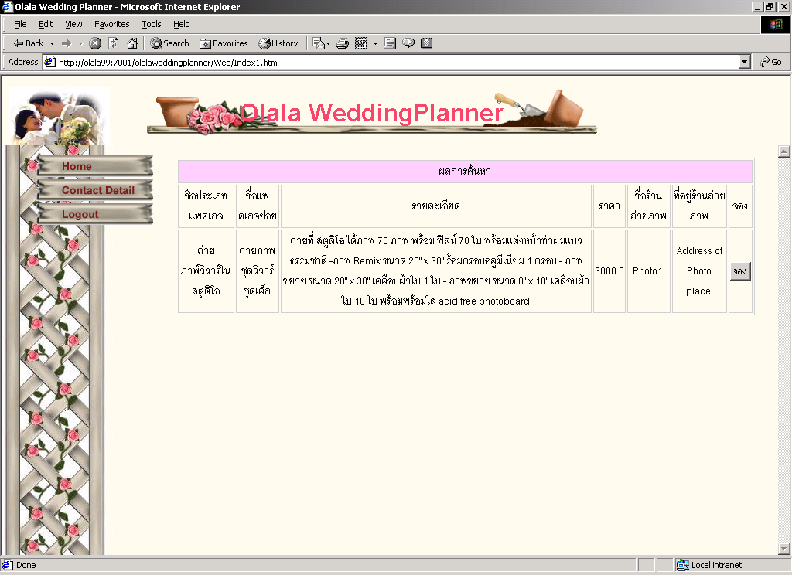
รูปที่ 6-64 แสดงผลลัพธ์จากการค้นหาเมื่อเลือกเงื่อนไข “แบบถูกสุด”

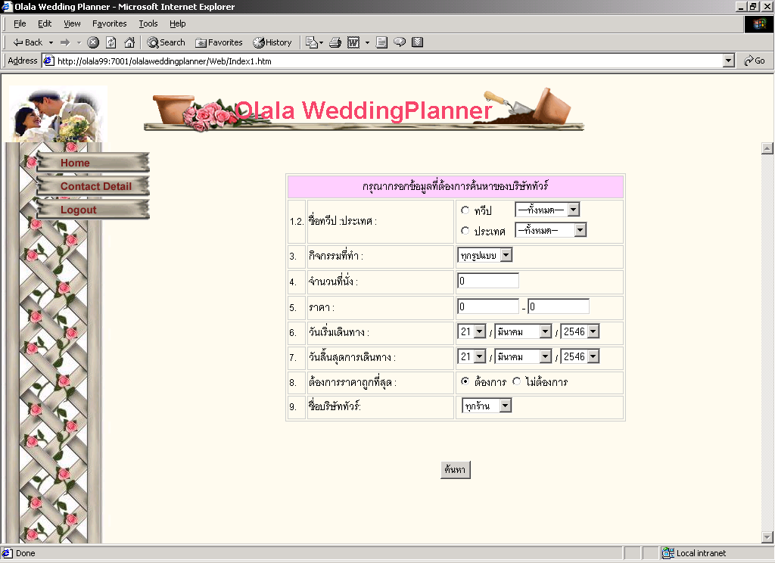

รูปที่ 6-65 แสดงหน้าต่างค้นหาของบริษัททัวร์

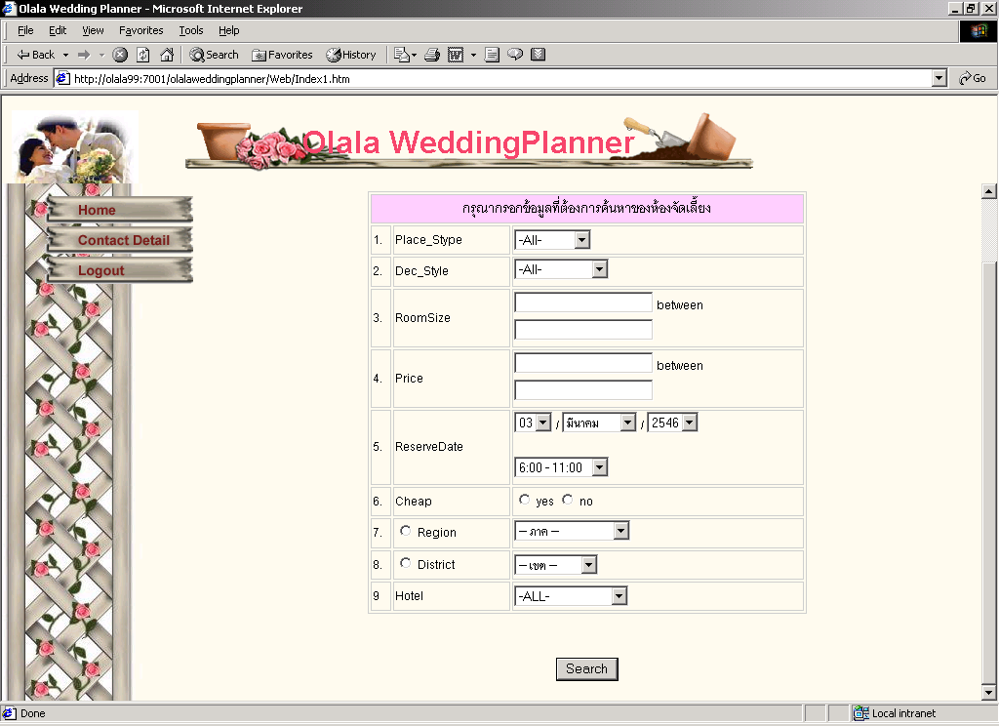

รูปที่ 6-66 แสดงหน้าต่างค้นหาห้องจัดเลี้ยงของโรงแรม สามารถค้นหาแบบใกล้สุด(เฉพาะในกรุงเทพ) หรือ ขอบเขต(ภาค) นอกเหนือจากแบบถูกสุดได้

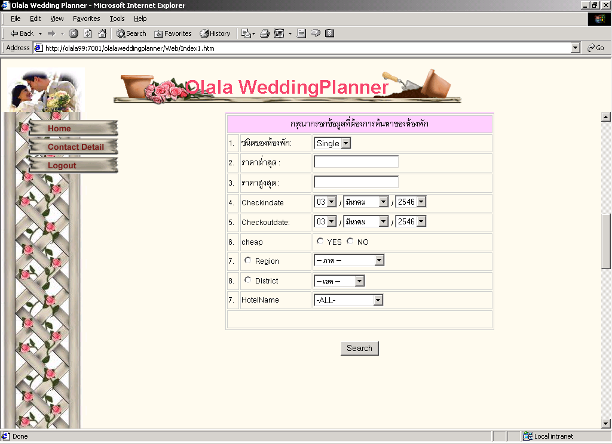
รูปที่ 6-67 แสดงหน้าต่างค้นหาห้องพักของโรงแรม
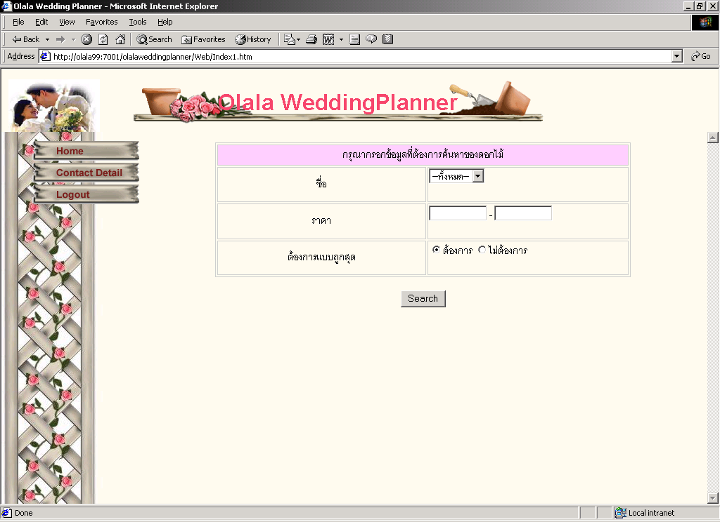

รูปที่ 6-68 แสดงหน้าต่างค้นหาดอกไม้ของโรงแรม

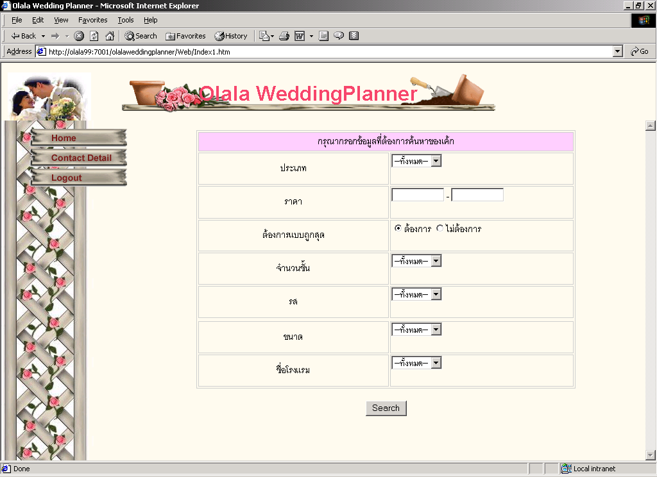
รูปที่ 6-69 แสดงหน้าต่างค้นหาเค้กของโรงแรม

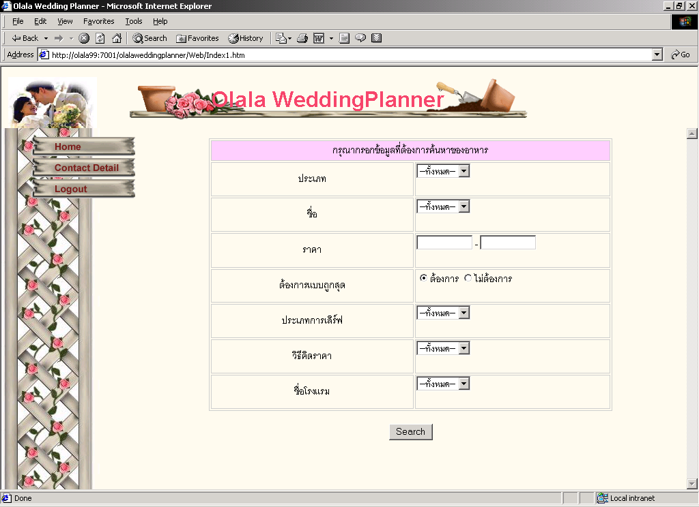
รูปที่ 6-70 แสดงหน้าต่างค้นหาอาหารของโรงแรม

